

**О внесении изменений в постановление акимата Павлодарской области от 28 июля 2015 года № 222/8 "Об утверждении регламентов государственных услуг в социально-трудовой сфере"**

***Утративший силу***

Постановление акимата Павлодарской области от 26 февраля 2016 года № 82/3. Зарегистрировано Департаментом юстиции Павлодарской области 01 апреля 2016 года № 5032. Утратило силу постановлением акимата Павлодарской области от 28 декабря 2020 года № 290/5 (вводится в действие по истечении десяти календарных дней после дня его первого официального опубликования)

      Сноска. Утратило силу постановлением акимата Павлодарской области от 28.12.2020 № 290/5 (вводится в действие по истечении десяти календарных дней после дня его первого официального опубликования).

      В соответствии с пунктом 3 статьи 16 Закона Республики Казахстан от 15 апреля 2013 года "О государственных услугах" акимат Павлодарской области **ПОСТАНОВЛЯЕТ**:

      1. Внести в постановление акимата Павлодарской области от 28 июля 2015 года № 222/8 "Об утверждении регламентов государственных услуг в социально-трудовой сфере" (зарегистрировано в Реестре государственной регистрации нормативных правовых актов за № 4699, опубликовано 25 сентября 2015 года в газете "Регион.kz") следующие изменения:

      регламент государственной услуги "Присвоение статуса оралмана", утвержденный указанным постановлением, изложить в новой редакции согласно приложению 1 к настоящему постановлению;

      регламент государственной услуги "Возмещение затрат на обучение на дому детей инвалидов", утвержденный указанным постановлением, изложить в новой редакции согласно приложению 2 к настоящему постановлению;

      регламент государственной услуги "Регистрация и постановка на учет безработных граждан", утвержденный указанным постановлением, изложить в новой редакции согласно приложению 3 к настоящему постановлению;

      регламент государственной услуги "Назначение государственной адресной социальной помощи", утвержденный указанным постановлением, изложить в новой редакции согласно приложению 4 к настоящему постановлению;

      регламент государственной услуги "Назначение социальной помощи специалистам социальной сферы, проживающим и работающим в сельских населенных пунктах, по приобретению топлива", утвержденный указанным постановлением, изложить в новой редакции согласно приложению 5 к настоящему постановлению;

      регламент государственной услуги "Регистрация граждан, пострадавших вследствие ядерных испытаний на Семипалатинском испытательном полигоне, выплата единовременной государственной денежной компенсации, выдача удостоверений", утвержденный указанным постановлением, изложить в новой редакции согласно приложению 6 к настоящему постановлению;

      регламент государственной услуги "Выдача справки, подтверждающей принадлежность заявителя (семьи) к получателям адресной социальной помощи", утвержденный указанным постановлением, изложить в новой редакции согласно приложению 7 к настоящему постановлению;

      регламент государственной услуги "Выдача справок безработным гражданам", утвержденный указанным постановлением, изложить в новой редакции согласно приложению 8 к настоящему постановлению;

      регламент государственной услуги "Назначение государственного пособия на детей до восемнадцати лет", утвержденный указанным постановлением, изложить в новой редакции согласно приложению 9 к настоящему постановлению;

      По всему тексту регламентов государственных услуг, утвержденных указанным постановлением:

      "Выдача направлений лицам на участие в активных формах содействия занятости";

      "Выдача и продление разрешения иностранному работнику на трудоустройство и работодателям на привлечение иностранной рабочей силы для осуществления трудовой деятельности на территории соответствующей административно-территориальной единицы";

      "Назначение социальной помощи отдельным категориям нуждающихся граждан по решениям местных представительных органов";

      "Оформление документов на инвалидов для предоставления им протезно-ортопедической помощи";

      "Обеспечение инвалидов сурдо-тифлотехническими и обязательными гигиеническими средствами";

      "Оформление документов на инвалидов для предоставления им услуги индивидуального помощника для инвалидов первой группы, имеющих затруднение в передвижении, и специалиста жестового языка для инвалидов по слуху";

      "Предоставление инвалидам кресла-колясок";

      "Обеспечение инвалидов санаторно-курортным лечением";

      "Оформление документов на оказание специальных социальных услуг в условиях ухода на дому";

      "Оформление документов на оказание специальных социальных услуг в медико-социальных учреждениях (организациях)": слова "с центром обслуживания населения" заменить на слова "с Государственной корпорацией "Правительство для граждан".

      2. Государственному учреждению "Управление координации занятости и социальных программ Павлодарской области" в установленном законодательством порядке обеспечить:

      государственную регистрацию настоящего постановления в территориальном органе юстиции;

      в течение десяти календарных дней после государственной регистрации настоящего постановления в территориальном органе юстиции направление на официальное опубликование в средствах массовой информации и информационно-правовой системе "Әділет";

      размещение настоящего постановления на интернет – ресурсе акимата Павлодарской области.

      3. Контроль за исполнением настоящего постановления возложить на заместителя акима области Садибекова Г.К.

      4. Настоящее постановление вводится в действие по истечении десяти календарных дней после дня его первого официального опубликования.

|  |
| --- |
| *Исполняющий обязанности* |
| *акима области* | *Д. Турганов* |

|  |  |
| --- | --- |
|  | Приложение 1 к постановлению акимата Павлодарской области от "26" февраля 2016 года № 82/3 |
|  | Утвержден постановлением акимата Павлодарской области от "28" июля 2015 года № 222/8 |

**Регламент государственной услуги**  
**"Присвоение статуса оралмана"**

**1. Общие положения**

      1. Государственная услуга "Присвоение статуса оралмана" (далее – государственная услуга) оказывается государственным учреждением "Управление координации занятости и социальных программ Павлодарской области" (далее – услугодатель).

      Прием заявления и выдача результата оказания государственной услуги осуществляются через:

      1) некоммерческое акционерное общество "Государственная корпорация "Правительство для граждан" (далее – Государственная корпорация);

      2) услугодателя.

      2. Форма государственной услуги: бумажная.

      3. Результатом оказания государственной услуги является выдача услугополучателю удостоверения оралмана.

      Форма предоставления результата оказания государственной услуги: бумажная.

**2. Описание порядка действий структурных подразделений**  
**(работников) услугодателя в процессе оказания государственной услуги**

      4. Основанием для начала процедуры (действия) по оказанию государственной услуги является наличие заявления услугополучателя по форме согласно приложению 1 Стандарта государственной услуги "Присвоение статуса оралмана", утвержденного приказом Министра здравоохранения и социального развития Республики Казахстан от 29 января 2016 года № 68 (далее - Стандарт) и необходимых документов, предусмотренных пунктом 9 Стандарта.

      5. Содержание каждой процедуры (действия), входящей в состав процесса оказания государственной услуги, длительность ее выполнения.

      Сотрудник канцелярии принимает заявление и документы у услугополучателя, проводит сверку соответствия копий подлинникам, регистрирует документы и выдает уведомление о регистрации заявления, направляет руководителю услугодателя для определения специалиста по оказанию государственной услуги– 2 часа, при этом максимально допустимое время обслуживания на одного услугополучателя – 30 (тридцать) минут.

      Руководитель услугодателя определяет резолюцией специалиста по оказанию государственной услуги – 2 (два) часа.

      Сотрудник канцелярии направляет документы определенному резолюцией руководителя услугодателя специалисту услугодателя по оказанию государственной услуги – 1 (один) час.

      До оформления регистрации заявления специалист услугодателя проверяет данные ходатайствующего лица и членов его семьи через автоматизированную информационную систему базы данных "Оралман" на предмет его (их) регистрации в местном исполнительном органе другого региона в соответствии с Правилами присвоения статуса оралмана, утвержденными приказом Министра труда и социальной защиты населения Республики Казахстан от 22 июля 2013 года № 329-Ө-М.

      Специалист услугодателя регистрирует заявление в журнале "Журнал регистрации лиц, ходатайствующих о присвоении статуса оралмана" - 4 (четыре) часа.

      Специалист услугодателя готовит материалы на заседание рабочей группы услугодателя по рассмотрению документов –15 (пятнадцать) часов.

      Рабочая группа принимает решение о присвоении статуса оралмана – 4 (четыре) часа.

      Руководитель услугодателя утверждает решение рабочей группы – 4 (четыре) часа.

      Специалист услугодателя оформляет удостоверение оралмана, регистрирует его в журнале "Журнал учета выдачи удостоверения оралмана" и направляет в канцелярию для выдачи услугополучателю – 4 (четыре) часа.

      Сотрудник канцелярии выдает услугополучателю удостоверение оралмана под роспись, при личном посещении – 4 (четыре) часа.

      6. Результатом процедуры (действия) по оказанию государственной услуги является выдача услугополучателю удостоверения оралмана.

**3. Описание порядка взаимодействия структурных подразделений**  
**(работников) услугодателя в процессе оказания государственной услуги**

      7. Перечень структурных подразделений (работников) услугодателя:

      сотрудник канцелярии;

      специалист услугодателя;

      рабочая группа;

      руководитель услугодателя.

      8. Описание последовательности процедур (действий) прохождения каждой процедуры (действия) указано в приложении 1 (таблица) к настоящему регламенту.

**4. Описание порядка взаимодействия c Государственной корпорацией**  
**и (или) иными услугодателями, а также порядка использования**  
**информационных систем в процессе оказания государственной услуги**

      9. Услугополучатели для получения государственной услуги обращаются в Государственную корпорацию с предоставлением необходимых документов и информации согласно требованиям пункта 9 Стандарта.

      Срок оказания государственной услуги при обращении в Государственную корпорацию – с момента регистрации полного пакета документов услугополучателя услугодателем – 5 (пять) рабочих дней;

      при обращении в районные (городские) Государственные корпорации для обеспечения доставки пакета документов и результата оказания государственной услуги – в течение 5 (пяти) рабочих дней.

      В случае предоставления услугополучателем неполного пакета документов согласно перечню, предусмотренному пунктом 9 Стандарта, работником Государственной корпорации выдается расписка об отказе в приеме документов по форме согласно приложению 2 Стандарта.

      Описание порядка обращения в Государственную корпорацию, длительность обработки запроса услугополучателя, порядок получения результата оказания государственной услуги:

      процесс 1 – процесс авторизации работником Государственной корпорации в информационную среду Государственной корпорации (далее – ИС Государственной корпорации) для оказания государственной услуги;

      условие 1 – проверка на ИС Государственной корпорации подлинности данных о зарегистрированном работнике через логин и пароль либо электронная цифровая подпись (далее - ЭЦП);

      процесс 2 – формирование сообщения об отказе в авторизации на ИС Государственной корпорации в связи с имеющимися нарушениями в данных работника Государственной корпорации;

      процесс 3 – выбор работником Государственной корпорации государственной услуги, вывод на экран формы запроса для оказания услуги и заполнение формы (ввод данных, прикреплением сканированного документа) с учетом ее структуры и форматных требований;

      процесс 4 – подписание посредством ЭЦП работником Государственной корпорации заполненной формы (введенных данных, прикреплением сканированного документа) запрос на оказание государственной услуги и получение информации о дальнейших действиях работника;

      условие 2 – проверка соответствия идентификационных данных (между индивидуальным идентификационным номером (далее - ИИН), указанным в запросе, и ИИН, в регистрационном свидетельстве ЭЦП), срока действия регистрационного свидетельства ЭЦП и отсутствия в списке отозванных (аннулированных) регистрационных свидетельств с ИС Государственной корпорации;

      процесс 5 – формирование сообщения об отказе в запрашиваемой государственной услуге в связи с неподтверждением подлинности ЭЦП работника;

      процесс 6 – направление подписанного ЭЦП услугополучателя услуги документа (запроса услугополучателя) через шлюз "электронного правительства" (далее – ШЭП/региональный шлюз "электронного правительства" (далее - РШЭП) в информационной среде местных исполнительных органов (далее – ИС МИО) и обработка электронной государственной услуги главным специалистом услугодателя;

      процесс 7 – формирование специалистом услугодателя результата оказания государственной услуги. Электронный документ формируется с использованием ЭЦП специалистом услугодателя и передается в информационную систему Государственной корпорации;

      процесс 8 – выдача работником Государственной корпорации нарочно услугополучателю результата государственной услуги.

      Результатом оказания государственной услуги является выдача услугополучателю удостоверения оралмана.

      10. Государственная услуга через веб-портал "электронного правительства" не оказывается.

      11. Подробное описание последовательности процедур (действий), взаимодействий структурных подразделений (работников) услугодателя в процессе оказания государственной услуги, а также описание порядка взаимодействия с Государственной корпорацией отражается в справочнике бизнес-процессов оказания государственной услуги согласно приложению 2 к настоящему регламенту.

|  |  |
| --- | --- |
|  | Приложение 1 к регламенту государственной услуги "Присвоение статуса оралмана" |

**Описание порядка взаимодействия структурных подразделений**  
**(работников) услугодателя в процессе оказания государственной услуги**

|  |  |  |  |  |  |  |  |  |  |
| --- | --- | --- | --- | --- | --- | --- | --- | --- | --- |
| 1 | № действия (хода, потока работ) | 1 | 2 | 3 | 4 | 5 | 6 | 7 | 8 |
| 2 | Наименование | Сотрудник канцелярии | Руководитель услугодателя | Сотрудник канцелярии | Специалист услугодателя | Рабочая группа | Руководитель услугодателя | Специалист услугодателя | Сотрудник канцелярии |
| 3 | Наименование действия (процесса, процедуры, операции) и их описание | Принимает заявление и документы у услугополучателя, проводит сверку соответствия копий документов подлинникам | Определяет резолюцией специалиста по оказанию государственной услуги | Направляет документы с резолюцией руководства специалисту | Проверяет данные услугополучателя в информационной базе данных "Оралман" на предмет его регистрации в другой области, регистрирует заявление в журнале "Журнал регистрации лиц, ходатайствующих о присвоении статуса оралмана" через канцелярию, в случае обнаружения регистрации услугополучателя в другой области возвращает ему заявление | Принимает решение о присвоении статуса оралмана | Утверждает решение рабочей группы | Оформляет удостоверение оралмана, регистрирует в журнале "Журнал учета выдачи удостоверения оралмана" | Принимает результат оказания государственной услуги |
| 4 | Форма завершения (данные, документ, организационно-распорядительное решение) | Регистрация заявления с приложением документов услугополучателя, направление уведомления услугополучателю о приеме документов | Резолюция по определению специалиста по оказанию государственной услуги | Передано специалисту на исполнение | Подготовка материалов на заседание рабочей группы | Проект решения о присвоении статуса оралмана | Решения рабочей группы о присвоении статуса оралмана | Направляет в канцелярию результат оказания государственной услуги | Выдача удостоверения оралмана услугополучателю |
| 5 | Сроки исполнения | (2 часа) | (2 часа) | (1 час) | (19 часов) | (4 часа) | (4 часа) | (4 часа) | (4 часа) |
| 6 | Срок оказания государственной услуги | 5 (пять) рабочих дней | | | | | | | |

|  |  |
| --- | --- |
|  | Приложение 2 к регламенту государственной услуги "Присвоение статуса оралмана" |

**Справочник бизнес-процессов оказания государственной услуги**

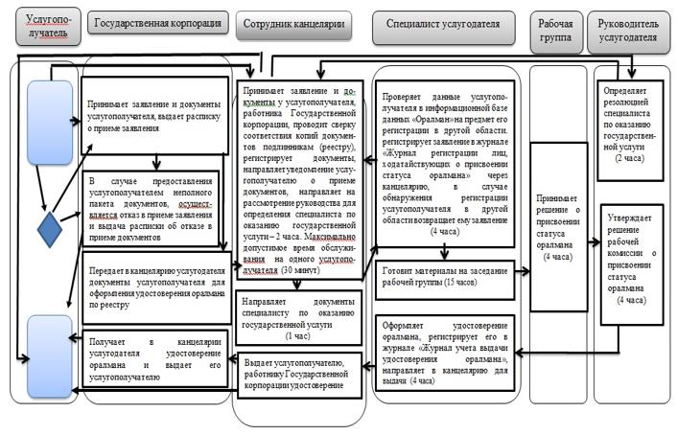

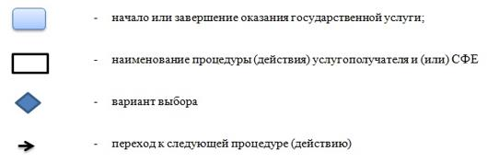

|  |  |
| --- | --- |
|  | Приложение 2 к постановлению акимата Павлодарской области от "26" февраля 2016 года № 82/3 |
|  | Утвержден постановлением акимата Павлодарской области от "28" июля 2015 года № 222/8 |

**Регламент государственной услуги**  
**"Возмещение затрат на обучение на дому детей инвалидов"**

**1. Общие положения**

      1. Государственная услуга "Возмещение затрат на обучение на дому детей инвалидов" (далее - государственная услуга) оказывается отделами занятости и социальных программ районов и городов областного значения (далее - услугодатель) согласно приложению 1 к настоящему регламенту.

      Прием заявления и выдача результата оказания государственной услуги осуществляются через:

      1) Некоммерческое акционерное общество "Государственная корпорация "Правительство для граждан" (далее – Государственная корпорация);

      2) услугодателя;

      3) веб-портал "электронного правительства": www.egov.kz (далее – портал) при назначении возмещения затрат на обучение на дому детей инвалидов, а также получении информации о назначении возмещения затрат на обучение на дому детей инвалидов (далее – пособие).

      2. Форма оказания государственной услуги: электронная (полностью автоматизированная) и (или) бумажная.

      3. Результатом оказания государственной услуги является уведомление о назначении пособия.

      Форма предоставления результата оказания государственной услуги: электронная и (или) бумажная.

      На портале уведомление о назначении пособия, а также информация о назначении пособия направляется в "личный кабинет" услугополучателя в форме электронного документа, удостоверенного электронной цифровой подписью (далее – ЭЦП) уполномоченного лица услугодателя.

**2. Описание порядка действий структурных подразделений (работников)**  
**услугодателя в процессе оказания государственной услуги**

      4. Основанием для начала процедуры (действия) по оказанию государственной услуги является наличие заявления по форме согласно приложению 1 Стандарта государственной услуги "Возмещение затрат на обучение на дому детей инвалидов", утвержденного приказом Министра здравоохранения и социального развития Республики Казахстан от 29 января 2016 года № 68 (далее - Стандарт) и необходимых документов, предусмотренных пунктом 9 Стандарта.

      5. Содержание каждой процедуры (действия), входящей в состав процесса оказания государственной услуги, длительность ее выполнения:

      специалист услугодателя проверяет представленные услугополучателем документы, регистрирует в журнале входящей документации, подготавливает уведомление о назначении пособия - 7 (семь) рабочих дней;

      Руководитель услугодателя подписывает уведомление о назначении пособия – 2 (два) рабочих дня;

      специалист услугодателя осуществляет выдачу уведомления о назначении пособия услугополучателю при личном посещении или направляет почтой по адресу, указанному в заявлении услугополучателя –1 (один) рабочий день.

      6. Результатом процедуры (действия) является выдача уведомления о назначении пособия.

**3. Описание порядка взаимодействия структурных подразделений**  
**(работников) услугодателя в процессе оказания государственной услуги**

      7. Перечень структурных подразделений (работников) услугодателя:

      специалист услугодателя;

      руководитель услугодателя.

      8. Описание последовательности процедур (действий) прохождения каждой процедуры (действия) указано в приложении 2 (таблица) к настоящему регламенту.

**4. Описание порядка взаимодействия с Государственной корпорацией и (или)**  
**иными услугодателями, а также порядка использования информационных систем**  
**в процессе оказания государственной услуги.**

      9. Услугополучатели для получения государственной услуги обращаются в Государственную корпорацию с предоставлением необходимых документов и информации согласно требованиям пункта 9 Стандарта.

      Срок оказания государственной услуги с момента сдачи услугополучателем пакета документов в Государственную корпорацию – 10 (десять) рабочих дней.

      В случае предоставления услугополучателем неполного пакета документов согласно перечню, предусмотренному пунктом 9 Стандарта, работником Государственной корпорации выдается расписка об отказе в приеме документов по форме согласно приложению 3 Стандарта.

      Описание порядка обращения в Государственную корпорацию, длительность обработки запроса услугополучателя, порядок получения результата оказания государственной услуги:

      процесс 1 – процесс авторизации работником Государственной корпорации в информационную среду Государственной корпорации (далее – ИС Государственной корпорации) для оказания государственной услуги;  
 условие 1 – проверка на ИС Государственной корпорации подлинности данных о зарегистрированном работнике через логин и пароль либо электронная цифровая подпись (далее - ЭЦП);

      процесс 2 – формирование сообщения об отказе в авторизации на ИС Государственной корпорации в связи с имеющимися нарушениями в данных работника Государственной корпорации;

      процесс 3 – выбор работником Государственной корпорации государственной услуги, вывод на экран формы запроса для оказания услуги и заполнение формы (ввод данных, прикреплением сканированного документа) с учетом ее структуры и форматных требований;

      процесс 4 – подписание посредством ЭЦП работником Государственной корпорации заполненной формы (введенных данных, прикреплением сканированного документа), запрос на оказание государственной услуги и получение информации о дальнейших действиях работника;

      условие 2 – проверка соответствия идентификационных данных (между индивидуальным идентификационным номером (далее - ИИН), указанным в запросе, и ИИН, в регистрационном свидетельстве ЭЦП), срока действия регистрационного свидетельства ЭЦП и отсутствия в списке отозванных (аннулированных) регистрационных свидетельств ИС Государственной корпорации;

      процесс 5 – формирование сообщения об отказе в запрашиваемой государственной услуге в связи с неподтверждением подлинности ЭЦП работника;

      процесс 6 – направление подписанного ЭЦП услугополучателя услуги документа (запроса услугополучателя) через шлюз "электронного правительства" (далее – ШЭП/региональный шлюз "электронного правительства" (далее - РШЭП) в информационной среде местных исполнительных органов (далее – ИС МИО) и обработка электронной государственной услуги специалистом услугодателя;

      процесс 7 – формирование специалистом услугодателя результата оказания государственной услуги. Электронный документ формируется с использованием ЭЦП специалистом услугодателя и передается в информационную систему Государственной корпорации;

      процесс 8 – выдача работником Государственной корпорации нарочно услугополучателю результата государственной услуги.

      Результатом оказания государственной услуги является выдача уведомления о назначении пособия.

      10. Услугополучатели для получения государственной услуги обращаются на портал с предоставлением необходимых документов и информации согласно требованиям пункта 9 Стандарта.

      Срок оказания государственной услуги с момента сдачи услугополучателем пакета документов на портал –10 (десять) рабочих дней.

      Описание порядка обращения и последовательности процедур (действий) услугополучателя для получения государственной услуги через портал:

      процесс 1 – процесс ввода услугополучателем ИИН и пароля (процесс авторизации) на портал для получения государственной услуги;

      условие 1 – проверка на портале подлинности данных о зарегистрированном услугополучателе через ИИН и пароль;

      процесс 2 – формирование на портале сообщения об отказе в авторизации в связи с имеющимися нарушениями в данных услугополучателя;

      процесс 3 – выбор услугополучателем государственной услуги, вывод на экран формы запроса для оказания услуги и заполнение услугополучателем формы (ввод данных) с учетом ее структуры и форматных требований;

      процесс 4 – подписание посредством ЭЦП услугополучателя заполненной формы (введенных данных, прикреплением сканированного документа), запроса на оказание государственной услуги;

      условие 2 – проверка соответствия идентификационных данных (между ИИН, указанным в запросе, и ИИН, в регистрационном свидетельстве ЭЦП и отсутствия в списке отозванных (аннулированных) регистрационных свидетельств на портале;

      процесс 5 – формирование сообщения об отказе в оказании запрашиваемой государственной услуги в связи с неподтверждением подлинности ЭЦП услугополучателя;

      процесс 6 – направление подписанного ЭЦП услугополучателя электронного документа (запроса услугополучателя) через ШЭП/РШЭП в ИС МИО и обработка государственной услуги специалистом услугодателя;

      процесс 7 – формирование специалистом услугодателя результата оказания государственной услуги (уведомление о назначении пособия). Электронный документ формируется с использованием ЭЦП специалиста и передается в "личный кабинет" услугополучателя на портал.

      Диаграмма функционального взаимодействия информационных систем, задействованных в оказании государственной услуги приведена в приложении 3 (диаграмма) к настоящему регламенту.

      11. Подробное описание последовательности процедур (действий), взаимодействий структурных подразделений (работников) услугодателя в процессе оказания государственной услуги, а также описание порядка взаимодействия с иными услугодателями и (или) Государственной корпорацией и порядка использования информационных систем в процессе оказания государственной услуги отражается в справочнике бизнес-процессов оказания государственной услуги согласно приложению 4 к настоящему регламенту.

|  |  |
| --- | --- |
|  | Приложение 1 к регламенту государственной услуги "Возмещение затрат на обучение на дому детей инвалидов" |

**Наименование услугодателя**  
**и их контактные данные**

|  |  |  |
| --- | --- | --- |
| П./н | Наименование услугодателя | Контактные данные |
| 1 | Государственное учреждение "Отдел занятости и социальных программ города Павлодара" | Город Павлодар, улица Кривенко, 25, телефон: 8 (7182) 323332 opr.osz.ap@pavlodar.gov.kz |
| 2 | Государственное учреждение "Отдел занятости и социальных программ города Экибастуза" | Город Экибастуз, улица Мәшһүр Жүсіпа, 87 А, телефон: 8 (71877) 70756 zan_ekibastuz1@mail.ru |
| 3 | Государственное учреждение "Отдел занятости и социальных программ города Аксу" | Город Аксу, улица Советов, 10 телефон: 8 (71837) 50105 zanak@yandex.ru |
| 4 | Государственное учреждение "Отдел занятости и социальных программ Актогайского района" | Актогайский район, улица Абая, 118 телефон: 8 (71841) 21173 aktogai_sozprog@mail.ru |
| 5 | Государственное учреждение "Отдел занятости и социальных программ Баянаульского района" | Баянаульский район, улица Сатпаева, 56 телефон: 8 (71840) 91481 pavlzan@yandex.ru |
| 6 | Государственное учреждение "Отдел занятости и социальных программ Железинского района" | Железинский район, улица Квиткова, 7 телефон: 8 (71831) 22146 gelez_oszn@mail.ru |
| 7 | Государственное учреждение "Отдел занятости и социальных программ Иртышского района" | Иртышский район, улица Богембая, 97 телефон: 8 (71832) 21474 irtyshk@yandex.ru |
| 8 | Государственное учреждение "Отдел занятости и социальных программ Качирского района" | Качирский район, улица Кравченко, 85а телефон: 8 (71833) 21371 kachirrouz@mail.ru |
| 9 | Государственное учреждение "Отдел занятости и социальных программ Лебяжинского района" | Лебяжинский район, улица Амангельды, 57 телефон: 8 (71839)21399 OZiSP@yandex.kz |
| 10 | Государственное учреждение "Отдел занятости и социальных программ Майского района" | Майский район, улица Валиханова, 34 телефон: 8 (71838) 91434 center5556@rambler.ru |
| 11 | Государственное учреждение "Отдел занятости и социальных программ Павлодарского района" | Город Павлодар, улица Генерала Дюсенова, 1 телефон: 8 (7182) 533133 defence6@mail.ru defence6@rambler.ru |
| 12 | Государственное учреждение "Отдел занятости и социальных программ Успенского района" | Успенский район, улица 10 лет Независимости, 27 телефон: 8 (71834) 91400 zanusp@mail.ru |
| 13 | Государственное учреждение "Отдел занятости и социальных программ Щербактинского района" | Щербактинский район, улица 1 Мая, 18 телефон: 8 (71836) 21354 sherb_zanet@mail.ru |

|  |  |
| --- | --- |
|  | Приложение 2 к регламенту государственной услуги "Возмещение затрат на обучение на дому детей инвалидов" |

**Описание порядка взаимодействия структурных подразделений**  
**(работников) услугодателя в процессе оказания государственной услуги**

|  |  |  |  |  |
| --- | --- | --- | --- | --- |
| Действия основного процесса (хода, потока работ) | | | | |
| 1 | № действия (хода, потока работ) | 1 | 2 | 3 |
| 2 | Наименование | Специалист услугодателя | Руководитель услугодателя | Специалист услугодателя |
| 3 | Наименование действия (процесса, процедуры, операции) и их описание | Проверяет документы представленные услугополучателем, регистрирует в журнале входящей документации | Рассматривает документы | Осуществляет выдачу уведомления |
| 4 | Форма завершения (данные, документ, организационно-распорядительное решение) | Подготавливает проект уведомления о назначении пособия | Подписывает уведомление о назначении пособия | Выдача уведомления о назначении пособия услугополучателю |
| 5 | Сроки исполнения | 7 рабочих дней | 2 рабочих дня | 1 рабочий день |

|  |  |
| --- | --- |
|  | Приложение 3 к регламенту государственной услуги "Возмещение затрат на обучение на дому детей инвалидов" |

**Диаграмма функционального взаимодействия при оказании**  
**электронной государственной услуги через портал**

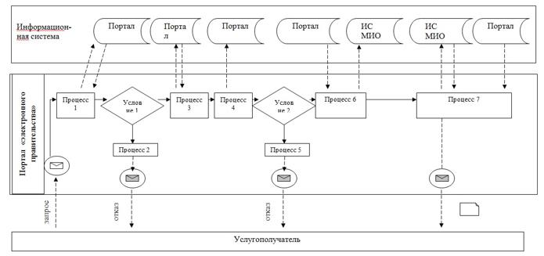

**Условные обозначения:**

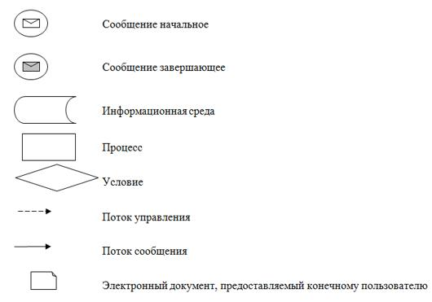

|  |  |
| --- | --- |
|  | Приложение 4 к регламенту государственной услуги "Возмещение затрат на обучение на дому детей инвалидов" |

**Справочник бизнес-процессов оказания государственной услуги**

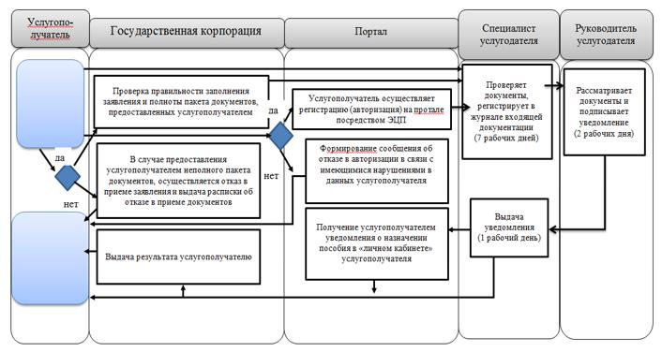

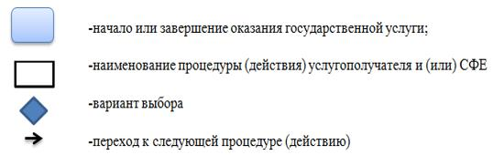

|  |  |
| --- | --- |
|  | Приложение 3 к постановлению акимата Павлодарской области от "26" февраля 2016 года № 82/3 |
|  | Утвержден постановлением акимата Павлодарской области от "28" июля 2015 года № 222/8 |

**Регламент государственной услуги**  
**"Регистрация и постановка на учет безработных граждан"**

**1. Общие положения**

      1. Государственная услуга "Регистрация и постановка на учет безработных граждан" (далее – государственная услуга) оказывается отделами занятости и социальных программ районов и городов областного значения (далее – услугодатель) согласно приложению 1 к настоящему регламенту.

      Прием заявления и выдача результата оказания государственной услуги осуществляются через:

      1) некоммерческое акционерное общество "Государственная корпорация "Правительство для граждан" (далее – Государственная корпорация);

      2) услугодателя;

      3) веб-портал "электронного правительства": www.egov.kz (далее – портал).

      2. Форма оказываемой государственной услуги: электронная (частично автоматизированная) и (или) бумажная.

      3. Результатом оказания государственной услуги является уведомление о регистрации и постановке на учет в качестве безработного в бумажном или электронном виде.

      На портале уведомление о регистрации и постановке на учет в качестве безработного направляется в "личный кабинет" услугополучателя в форме электронного документа, удостоверенного электронной цифровой подписью (далее – ЭЦП) уполномоченного лица услугодателя.

**2. Описание порядка действий структурных подразделений (работников)**  
**услугодателя в процессе оказания государственной услуги**

      4. Основанием для начала процедуры (действия) по оказанию государственной услуги является предоставление необходимых документов и информации согласно требованиям пункта 9 Стандарта государственной услуги "Регистрация и постановка на учет безработных граждан", утвержденного приказом Министра здравоохранения и социального развития Республики Казахстан от 29 января 2016 года № 68 (далее – Стандарт).

      5. Содержание каждой процедуры (действия), входящей в состав процесса оказания государственной услуги, длительность ее выполнения.

      Специалист услугодателя проверяет представленные услугополучателем документы, регистрирует в автоматизированной информационной системе, подготавливает уведомление о регистрации и постановке на учет в качестве безработного в бумажном виде –3 (три) рабочих дня.

      Руководитель услугодателя подписывает услугополучателю уведомление о регистрации и постановке на учет в качестве безработного в бумажном виде – 1 (один) рабочий день.

      Специалист услугодателя осуществляет выдачу уведомления о регистрации и постановке на учет в качестве безработного в бумажном виде услугополучателю при личном посещении или направляет почтой по адресу, указанному в заявлении услугополучателя – 1 (один) рабочий день.

      6. Результатом процедуры является выдача уведомления о регистрации и постановке на учет в качестве безработного.

**3. Описание порядка взаимодействия структурных подразделений**  
**(работников) услугодателя в процессе оказания государственной услуги**

      7. Перечень структурных подразделений (работников) услугодателя:

      специалист услугодателя;

      руководитель услугодателя.

      8. Описание последовательности процедур (действий) прохождения каждой процедуры (действия) указано в приложении 2 (таблица) к настоящему регламенту.

**4. Описание порядка взаимодействия с Государственной корпорацией и (или)**  
**иными услугодателями, а также порядка использования информационных систем**  
**в процессе оказания государственной услуги.**

      9. Услугополучатели для получения государственной услуги обращаются в Государственную корпорацию с предоставлением необходимых документов и информации согласно требованиям пункта 9 Стандарта.

      Срок оказания государственной услуги с момента сдачи пакета документов в Государственную корпорацию – 5 (пять) рабочих дней;

      при обращении в Государственную корпорацию день приема не входит в срок оказания государственной услуги.

      Описание порядка обращения в Государственную корпорацию, длительность обработки запроса услугополучателя, порядок получения результата оказания государственной услуги:

      процесс 1 – процесс авторизации работником Государственной корпорации в информационную среду Государственной корпорации (далее – ИС Государственной корпорации) для оказания государственной услуги;

      условие 1 – проверка на ИС Государственной корпорации подлинности данных о зарегистрированном работнике через логин и пароль либо ЭЦП;

      процесс 2 – формирование сообщения об отказе в авторизации на ИС Государственной корпорации в связи с имеющимися нарушениями в данных работника Государственной корпорации;

      процесс 3 – выбор работником Государственной корпорации государственной услуги, вывод на экран формы запроса для оказания услуги и заполнение формы (ввод данных, прикреплением сканированного документа) с учетом ее структуры и форматных требований;

      процесс 4 – подписание посредством ЭЦП работником Государственной корпорации заполненной формы (введенных данных, прикреплением сканированного документа), запрос на оказание государственной услуги и получение информации о дальнейших действиях работника;

      условие 2 – проверка соответствия идентификационных данных (между индивидуальным идентификационным номером (далее - ИИН), указанным в запросе, и ИИН, в регистрационном свидетельстве ЭЦП), срока действия регистрационного свидетельства ЭЦП и отсутствия в списке отозванных (аннулированных) регистрационных свидетельств с ИС Государственной корпорации;

      процесс 5 – формирование сообщения об отказе в запрашиваемой государственной услуге в связи с неподтверждением подлинности ЭЦП работника;

      процесс 6 – направление подписанного ЭЦП услугополучателя услуги документа (запроса услугополучателя) через шлюз "электронного правительства" (далее – ШЭП/региональный шлюз "электронного правительства" (далее - РШЭП) в информационной среде местных исполнительных органов (далее – ИС МИО) и обработка электронной государственной услуги специалистом услугодателя;

      процесс 7 – формирование специалистом услугодателя результата оказания государственной услуги. Электронный документ формируется с использованием ЭЦП специалистом услугодателя и передается в информационную систему Государственной корпорации;

      процесс 8 – выдача работником Государственной корпорации нарочно услугополучателю результата государственной услуги.

      Результатом оказания государственной услуги является выдача уведомления о регистрации и постановке на учет в качестве безработного.

      10. Услугополучатели для получения государственной услуги обращаются на портал с предоставлением необходимых документов и информации согласно требованиям пункта 9 Стандарта.

      Срок оказания государственной услуги при обращении на портал – 5 (пять) рабочих дней.

      Описание порядка обращения и последовательности процедур (действий) услугополучателя для получения государственной услуги через портал:

      процесс 1 – процесс ввода услугополучателем ИИН и пароля процесс авторизации) на портале для получения государственной услуги;

      условие 1 – проверка на портал подлинности данных о зарегистрированном услугополучателе через ИИН и пароль;

      процесс 2 – формирование на портале сообщения об отказе в авторизации в связи с имеющимися нарушениями в данных услугополучателя;

      процесс 3 – выбор услугополучателем государственной услуги, вывод на экран формы запроса для оказания услуги и заполнение услугополучателем формы (ввод данных) с учетом ее структуры и форматных требований;

      процесс 4 – подписание посредством ЭЦП услугополучателя заполненной формы (введенных данных, прикреплением сканированного документа), запроса на оказание государственной услуги;

      условие 2 – проверка соответствия идентификационных данных (между ИИН, указанным в запросе, и ИИН, в регистрационном свидетельстве ЭЦП и отсутствия в списке отозванных (аннулированных) регистрационных свидетельств на портале;

      процесс 5 – формирование сообщения об отказе в оказании запрашиваемой государственной услуги в связи с неподтверждением подлинности ЭЦП услугополучателя;

      процесс 6 – направление подписанного ЭЦП услугополучателя электронного документа (запроса услугополучателя) через ШЭП/РШЭП в ИС МИО и обработка государственной услуги специалистом услугодателя;

      процесс 7 – формирование специалистом услугодателя результата оказания государственной услуги (уведомление о регистрации и постановке на учет в качестве безработного в электронном виде). Электронный документ формируется с использованием ЭЦП специалистом и передается в "личный кабинет" услугополучателя на портал.

      Диаграмма функционального взаимодействия информационных систем, задействованных в оказании государственной услуги приведена в приложении 3 (диаграмма) к настоящему регламенту.

      11. Подробное описание последовательности процедур (действий), взаимодействий структурных подразделений (работников) услугодателя в процессе оказания государственной услуги, а также описание порядка взаимодействия с иными услугодателями и (или) Государственной корпорации и порядка использования информационных систем в процессе оказания государственной услуги отражается в справочнике бизнес-процессов оказания государственной услуги согласно приложению 4 к настоящему регламенту.

|  |  |
| --- | --- |
|  | Приложение 1 к регламенту государственной услуги "Регистрация и постановка на учет безработных граждан" |

**Наименование услугодателя и их контактные данные**

|  |  |  |
| --- | --- | --- |
| П/н | Наименование услугодателя | Контактные данные |
| 1 | Государственное учреждение "Отдел занятости и социальных программ города Павлодара" | Город Павлодар, улица Кривенко, 25, телефон: 8 (7182) 323332 opr.osz.ap@pavlodar.gov.kz |
| 2 | Государственное учреждение "Отдел занятости и социальных программ города Экибастуза" | Город Экибастуз, улица Мәшһүр Жүсіпа, 87 А, телефон: 8 (71877) 70756 zan_ekibastuz@mail.ru |
| 3 | Государственное учреждение "Отдел занятости и социальных программ города Аксу" | Город Аксу, улица Советов, 10 телефон: 8 (71837) 50105 zanak@yandex.ru |
| 4 | Государственное учреждение "Отдел занятости и социальных программ Актогайского района" | Актогайский район, улица Абая, 118 телефон: 8 (71841) 21173 aktogai_sozprog@mail.ru |
| 5 | Государственное учреждение "Отдел занятости и социальных программ Баянаульского района" | Баянаульский район, улица Сатпаева, 56 телефон: 8 (71840) 91481 pavlzan@yandex.ru |
| 6 | Государственное учреждение "Отдел занятости и социальных программ Железинского района" | Железинский район, улица Квиткова, 7 телефон: 8 (71831) 22146 gelez_oszn@mail.ru |
| 7 | Государственное учреждение "Отдел занятости и социальных программ Иртышского района" | Иртышский район, улица Богембая, 97 телефон: 8 (71832) 21474 irtyshk@yandex.ru |
| 8 | Государственное учреждение "Отдел занятости и социальных программ Качирского района" | Качирский район, улица Елгина, 139 телефон: 8 (71833) 21371 kachirrouz@mail.ru |
| 9 | Государственное учреждение "Отдел занятости и социальных программ Лебяжинского района" | Лебяжинский район, улица Мира, 7 телефон: 8 (71839) 21399 OZiSP@yandex.kz |
| 10 | Государственное учреждение "Отдел занятости и социальных программ Майского района" | Майский район, улица Валиханова, 34 телефон: 8 (71838) 91434 center5556@rambler.ru |
| 11 | Государственное учреждение "Отдел занятости и социальных программ Павлодарского района" | Город Павлодар, улица Генерала Дюсенова, 1 телефон: 8 (7182) 533133 defence6@mail.ru defence6@rambler.ru |
| 12 | Государственное учреждение "Отдел занятости и социальных программ Успенского района" | Успенский район, улица 10 лет Независимости, 27 телефон: 8 (71834) 91400 zanusp@mail.ru |
| 13 | Государственное учреждение "Отдел занятости и социальных программ Щербактинского района" | Щербактинский район, улица 1 Мая, 18 телефон: 8 (71836)21354 sherb_zanet@mail.ru |

|  |  |
| --- | --- |
|  | Приложение 2 к регламенту государственной услуги "Регистрация и постановка на учет безработных граждан" |

**Описание порядка взаимодействия структурных подразделений**  
**(работников) услугодателя в процессе оказания государственной услуги**

|  |  |  |  |  |
| --- | --- | --- | --- | --- |
| Действия основного процесса (хода, потока работ) | | | | |
| 1 | № действия (хода, потока работ) | 1 | 2 | 3 |
| 2 | Наименование | Специалист услугодателя | Руководитель услугодателя | Специалист услугодателя |
| 3 | Наименование действия (процесса, процедуры, операции) и их описание | Проверяет представленные услугополучателем документы, получает письменное согласие услугополучателя на использование сведений, составляющих охраняемую законом тайну содержащихся в информационных системах, при оказании государственных услуг, регистрирует в автоматизированной информационной системе | Рассматривает документы | Осуществляет выдачу уведомления о регистрации и постановке на учет в качестве безработного в бумажном виде |
| 4 | Форма завершения (данные, документ, организационно-распорядительное решение) | Подготавливает уведомление о регистрации и постановке на учет в качестве безработного в бумажном виде | Подписывает уведомление о регистрации и постановке на учет в качестве безработного в бумажном виде | Выдача уведомления о регистрации и постановке на учет в качестве безработного в бумажном виде |
| 5 | Сроки исполнения | 3 рабочих дня | 1 рабочий день | 1 рабочий день |

|  |  |
| --- | --- |
|  | Приложение 3 к регламенту государственной услуги "Регистрация и постановка на учет безработных граждан" |

**Диаграмма функционального взаимодействия при оказании**  
**электронной государственной услуги через портал**

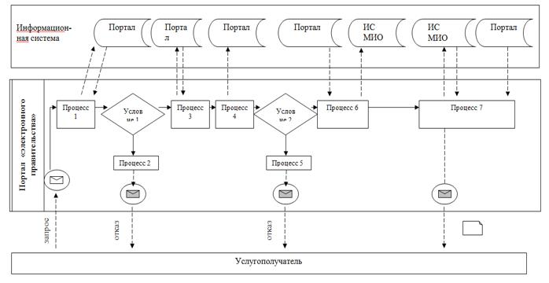

**Условные обозначения:**

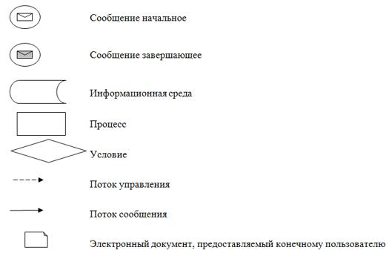

|  |  |
| --- | --- |
|  | Приложение 4 к регламенту государственной услуги "Регистрация и постановка на учет безработных граждан" |

**Справочник бизнес-процессов оказания государственной услуги**

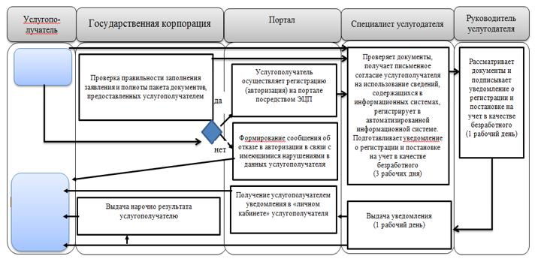

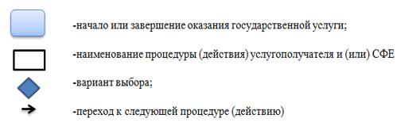

|  |  |
| --- | --- |
|  | Приложение 4 к постановлению акимата Павлодарской области от "26" февраля 2016 года № 82/3 |
|  | Утвержден постановлением акимата Павлодарской области от "28" июля 2015 года № 222/8 |

**Регламент государственной услуги**  
**"Назначение государственной адресной социальной помощи"**

**1. Общие положения**

      1. Государственная услуга "Назначение государственной адресной социальной помощи" (далее – государственная услуга) оказывается отделами занятости и социальных программ районов и городов областного значения (далее – услугодатель) согласно приложению 1 к настоящему регламенту.

      Прием заявления и выдача результата оказания государственной услуги осуществляются через:

      некоммерческое акционерное общество "Государственная корпорация "Правительство для граждан" (далее – Государственная корпорация);

      2) услугодателя;

      3) акима поселка, села, сельского округа (далее – аким сельского округа) – в случае отсутствия услугодателя по месту жительства.

      2. Форма оказываемой государственной услуги: бумажная.

      3. Результатом оказания государственной услуги является уведомление о назначении (отказе в назначении) государственной адресной социальной помощи.

      Форма предоставления результата оказания государственной услуги: бумажная.

**2. Описание порядка действий структурных подразделений (работников)**  
**услугодателя в процессе оказания государственной услуги**

      4. Основанием для начала процедуры (действия) по оказанию государственной услуги является наличие заявления по форме согласно приложению 1 Стандарта государственной услуги "Назначение государственной адресной социальной помощи", утвержденного приказом Министра здравоохранения и социального развития Республики Казахстан от 29 января 2016 года № 68 (далее – Стандарт) и необходимых документов, предусмотренных пунктом 9 Стандарта.

      5. Содержание каждой процедуры (действия), входящей в состав процесса оказания государственной услуги, длительность ее выполнения:

      При подаче услугополучателем всех необходимых документов услугодателю - услугополучателю выдается отрывной талон заявления с указанием даты регистрации и даты получения государственной услуги, фамилии и инициалов лица, принявшего документы – 1(один) рабочий день, при этом максимально допустимое время обслуживания на одного услугополучателя – 30 (тридцать) минут.

      Специалист услугодателя проверяет представленные услугополучателем документы, регистрирует в журнале входящей документации, подготавливает уведомление о назначении (отказе в назначении) государственной адресной социальной помощи – 4 (четыре) рабочих дня.

      Руководитель услугодателя подписывает услугополучателю уведомление о назначении (отказе в назначении) государственной адресной социальной помощи – 1 (один) рабочий день.

      Специалист услугодателя осуществляет выдачу уведомления о назначении (отказе в назначении) государственной адресной социальной помощи услугополучателю (либо его представителю по нотариально заверенной доверенности) при личном посещении или направляет почтой по адресу, указанному в заявлении услугополучателя – 1 (один) рабочий день.

      6. Результатом процедуры (действия) является выдача уведомления о назначении (отказе в назначении) государственной адресной социальной помощи.

**3. Описание порядка взаимодействия структурных подразделений**  
**(работников) услугодателя в процессе оказания государственной услуги**

      7. Перечень структурных подразделений (работников) услугодателя:

      специалист услугодателя;

      руководитель услугодателя.

      8. Описание последовательности процедур (действий) прохождения каждой процедуры (действия) указано в приложении 2 (таблица) к настоящему регламенту.

**4. Описание порядка взаимодействия с Государственной корпорации и (или)**  
**иными услугодателями, а также порядка использования информационных систем**  
**в процессе оказания государственной услуги.**

      9. Услугополучатели для получения государственной услуги обращаются в Государственную корпорацию с предоставлением необходимых документов и информации согласно требованиям пункта 9 Стандарта.

      Срок оказания государственной услуги с момента регистрации пакета документов услугодателем – 7 (семь) рабочих дней;

      при обращении в Государственную корпорацию день приема не входит в срок оказания государственной услуги.

      В случае предоставления услугополучателем неполного пакета документов согласно перечню, предусмотренному пунктом 9 Стандарта, работником Государственной корпорации выдается расписка об отказе в приеме документов по форме согласно приложению 5 Стандарта.

      Описание порядка обращения в Государственную корпорацию, длительность обработки запроса услугополучателя, порядок получения результата оказания государственной услуги:

      процесс 1 – процесс авторизации работником Государственной корпорации в информационную среду Государственной корпорации (далее – ИС Государственной корпорации) для оказания государственной услуги;

      условие 1 – проверка на ИС Государственной корпорации подлинности данных о зарегистрированном работнике через логин и пароль либо электронная цифровая подпись (далее - ЭЦП);

      процесс 2 – формирование сообщения об отказе в авторизации на ИС Государственной корпорации в связи с имеющимися нарушениями в данных работника Государственной корпорации;

      процесс 3 – выбор работником Государственной корпорации государственной услуги, вывод на экран формы запроса для оказания услуги и заполнение формы (ввод данных, прикреплением сканированного документа) с учетом ее структуры и форматных требований;

      процесс 4 – подписание посредством ЭЦП работником Государственной корпорации заполненной формы (введенных данных, прикреплением сканированного документа), запрос на оказание государственной услуги и получение информации о дальнейших действиях работника;

      условие 2 – проверка соответствия идентификационных данных (между индивидуальным идентификационным номером (далее - ИИН), указанным в запросе, и ИИН, в регистрационном свидетельстве ЭЦП), срока действия регистрационного свидетельства ЭЦП и отсутствия в списке отозванных (аннулированных) регистрационных свидетельств с ИС Государственной корпорации;

      процесс 5 – формирование сообщения об отказе в запрашиваемой государственной услуге в связи с неподтверждением подлинности ЭЦП работника;

      процесс 6 – направление подписанного ЭЦП услугополучателя услуги документа (запроса услугополучателя) через шлюз "электронного правительства" (далее – ШЭП/региональный шлюз "электронного правительства" (далее - РШЭП) в информационной среде местных исполнительных органов (далее – ИС МИО) и обработка электронной государственной услуги специалистом услугодателя;

      процесс 7 – формирование специалистом услугодателя результата оказания государственной услуги. Электронный документ формируется с использованием ЭЦП специалистом услугодателя и передается в информационную систему Государственной корпорации;

      процесс 8 – выдача работником Государственной корпорации нарочно услугополучателю результата государственной услуги.

      Результатом оказания государственной услуги является выдача уведомления о назначении (отказе в назначении) государственной адресной социальной помощи.

      10. При обращении к акиму сельского округа:

      Для получения государственной услуги услугополучатель предоставляет заявление по форме согласно приложению 1 к Стандарту, с перечнем документов, перечисленных в пункте 9 Стандарта.

      Услугополучателю выдается отрывной талон заявления с указанием даты регистрации и даты получения государственной услуги, фамилии и инициалов лица, принявшего документы – 1 (один) рабочий день, при этом максимально допустимое время обслуживания на одного услугополучателя – 30 (тридцать) минут.

      Специалист акима сельского округа регистрирует заявление в журнале входящей документации и передает полученные от услугополучателя документы услугодателю –4 (четыре) рабочих дня.

      Специалист услугодателя проверяет представленные акимом сельского округа документы, регистрирует в журнале входящей документации, подготавливает уведомление о назначении (отказе в назначении) государственной адресной социальной помощи – 5 (пять) рабочих дней.

      Руководитель услугодателя подписывает услугополучателю уведомление о назначении (отказе в назначении) государственной адресной социальной помощи – 2 (два) рабочих дня.

      Специалист услугодателя передает акиму сельского округа уведомление о назначении (отказе в назначении) государственной адресной социальной помощи – 5 (пять) рабочих дней.

      Специалист акимата сельского округа выдает услугополучателю уведомление о назначении (отказе в назначении) государственной адресной социальной помощи – 5 (пять) рабочих дней

      Описание последовательности процедур (действий) приведено в приложении 2 (таблица) к настоящему регламенту.

      11. Государственная услуга через веб-портал "электронного правительства" не оказывается.

      12. Подробное описание последовательности процедур (действий), взаимодействий структурных подразделений (работников) услугодателя в процессе оказания государственной услуги, а также описание порядка взаимодействия с иными услугодателями и (или) Государственной корпорации в процессе оказания государственной услуги отражается в справочнике бизнес-процессов оказания государственной услуги согласно приложению 3 к настоящему регламенту.

|  |  |
| --- | --- |
|  | Приложение 1 к регламенту государственной услуги "Назначение государственной адресной социальной помощи" |

**Наименование услугодателя и их контактные данные**

|  |  |  |
| --- | --- | --- |
| П/н | Наименование услугодателя | Контактные данные |
| 1 | Государственное учреждение "Отдел занятости и социальных программ города Павлодара" | Город Павлодар, улица Кривенко, 25, телефон: 8(7182) 323332 opr.osz.ap@pavlodar.gov.kz |
| 2 | Государственное учреждение "Отдел занятости и социальных программ города Экибастуза" | Город Экибастуз, улица Мәшһүр Жүсіпа, 87 А, телефон: (71877)70756 zan_ekibastuz1@mail.ru |
| 3 | Государственное учреждение "Отдел занятости и социальных программ города Аксу" | Город Аксу, улица Советов, 10 телефон: 8(71837)50105 zanak@yandex.ru |
| 4 | Государственное учреждение "Отдел занятости и социальных программ Актогайского района" | Актогайский район, улица Абая, 118 телефон: 8(71841)21173 aktogai_sozprog@mail.ru |
| 5 | Государственное учреждение "Отдел занятости и социальных программ Баянаульского района" | Баянаульский район, улица Сатпаева, 56 телефон: 8(71840)91481 pavlzan@yandex.ru |
| 6 | Государственное учреждение "Отдел занятости и социальных программ Железинского района" | Железинский район, улица Квиткова, 7 телефон: 8(71831)22146 gelez_oszn@mail.ru |
| 7 | Государственное учреждение "Отдел занятости и социальных программ Иртышского района" | Иртышский район, улица Богембая, 97 телефон: 8 (71832) 21474 irtyshk@yandex.ru |
| 8 | Государственное учреждение "Отдел занятости и социальных программ Качирского района" | Качирский район, улица Кравченко, 85а телефон: 8 (71833) 21371 kachirrouz@mail.ru |
| 9 | Государственное учреждение "Отдел занятости и социальных программ Лебяжинского района" | Лебяжинский район, улица Амангельды, 57 телефон: 8 (71839) 21399 OZiSP@yandex.kz |
| 10 | Государственное учреждение "Отдел занятости и социальных программ Майского района" | Майский район, улица Валиханова, 34 телефон: 8 (71838) 91434 center5556@rambler.ru |
| 11 | Государственное учреждение "Отдел занятости и социальных программ Павлодарского района" | Город Павлодар, улица Генерала Дюсенова, 1 телефон: 8 (7182) 533133 defence6@mail.ru defence6@rambler.ru |
| 12 | Государственное учреждение "Отдел занятости и социальных программ Успенского района" | Успенский район, улица 10 лет Независимости, 27 телефон: 8 (71834) 91400 zanusp@mail.ru |
| 13 | Государственное учреждение "Отдел занятости и социальных программ Щербактинского района" | Щербактинский район, улица 1 Мая, 18 телефон: 8 (71836) 21354 sherb_zanet@mail.ru |

|  |  |
| --- | --- |
|  | Приложение 2 к регламенту государственной услуги "Назначение государственной адресной социальной помощи" |

**Описание порядка взаимодействия структурных подразделений (работников)**  
**услугодателя в процессе оказания государственной услуги**

      при обращении услугодателю:

|  |  |  |  |  |  |
| --- | --- | --- | --- | --- | --- |
| Действия основного процесса (хода, потока работ) | | | | | |
| 1 | № действия  (хода, потока работ) | 1 | 2 | 3 | 4 |
| 2 | Наименование | Специалист услугодателя | | Руководитель услугодателя | специалист услугодателя |
| 3 | Наименование действия (процесса, процедуры, операции) и их описание | Принятие всех необходимых документов | Проверка представленных документов. Получение письменного согласия услугополучателя на использование сведений, составляющих охраняемую законом тайну, содержащихся в информационных системах, при оказании государственных услуг. Регистрация в журнале входящей документации, рассмотрение документов | Рассмотрение документов | Осуществление выдачи уведомления о назначении (отказе в назначении) государственной адресной социальной помощи |
| 4 | Форма завершения (данные, документ, организационно-распорядительное решение) | Выдача отрывного талона с указанием даты регистрации | Подготовка уведомления о назначении (отказе в назначении) государственной адресной социальной помощи | Подписание уведомления о назначении (отказе в назначении) государственной адресной социальной помощи | Выдача услугополучателю уведомления о назначении (отказе в назначении) государственной адресной социальной помощи |
| 5 | Сроки исполнения | 1 рабочий день | 4 рабочих дня | 1 рабочий день | 1 рабочий день |

      2) при обращении акиму сельского округа:

|  |  |  |  |  |  |  |  |
| --- | --- | --- | --- | --- | --- | --- | --- |
| Действия процессов (хода, потока работ) | | | | | | | |
| 1 | № действия (хода, потока работ) | 1 | 2 | 3 | 4 | 5 | 6 |
| 2 | Наименование | Специалист акимата | | Специалист услугодателя | Руководитель услугодателя | Специалист услугодателя | Специалист акимата |
| 3 | Наименование действия (процесса процедуры, операции) и их описание | Принятие всех необходимых документов | Проверка представленных услугополучателем документов, регистрация в журнале | Прием и проверка представленных документов. Регистрация в журнале входящей документации | Рассмотрение документов | Осуществляет передачу уведомления о назначении (отказе в назначении) государственной адресной социальной помощи | Прием уведомления о назначении (отказе в назначении) государственной адресной социальной помощи |
| 4 | Форма завершения (данные, документ, организационно - распорядительное решение) | Выдача отрывного талона с указанием даты регистрации | Направление документов услугодателю | Подготовка уведомления о назначении (отказе в назначении) государственной адресной социальной помощи | Подписание уведомления о назначении (отказе в назначении) государственной адресной социальной помощи | Передача уведомления о назначении (отказе в назначении) государственной адресной социальной помощи | Выдача услугополучателю уведомления о назначении (отказе в назначении) государственной адресной социальной помощи |
| 5 | Сроки исполнения | 1 рабочий день | 4 рабочих дня | 5 рабочих дней | 2 рабочих дня | 5 рабочих дней | 5 рабочих дней |

|  |  |
| --- | --- |
|  | Приложение 3 к регламенту государственной услуги "Назначение государственной адресной социальной помощи" |

**Справочник**  
**бизнес-процессов оказания государственной услуги**

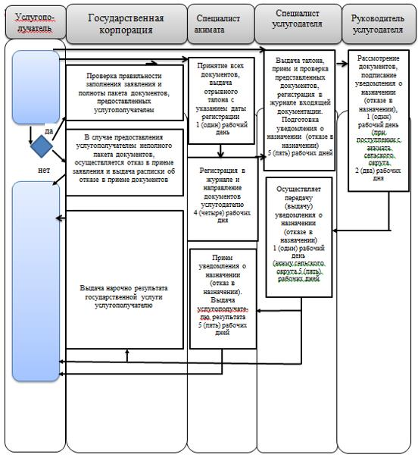

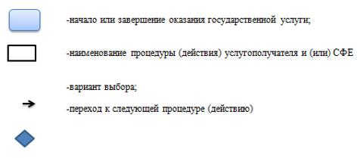

|  |  |
| --- | --- |
|  | Приложение 5 к постановлению акимата Павлодарской области от "26" февраля 2016 года № 82/3 |
|  | Утвержден постановлением акимата Павлодарской области от "28" июля 2015 года № 222/8 |

**Регламент государственной услуги**  
**"Назначение социальной помощи специалистам социальной сферы,**  
**проживающим и работающим в сельских населенных пунктах,**  
**по приобретению топлива"**

**1. Общие положения**

      1. Государственная услуга "Назначение социальной помощи специалистам социальной сферы, проживающим и работающим в сельских населенных пунктах, по приобретению топлива" (далее – государственная услуга) оказывается отделами занятости и социальных программ районов и городов областного значения (далее – услугодатель) согласно приложению 1 к настоящему регламенту.

      Прием заявления и выдача результата оказания государственной услуги осуществляются через:

      некоммерческое акционерное общество "Государственная корпорация "Правительство для граждан" (далее – Государственная корпорация);

      2) услугодателя;

      3) акима поселка, села, сельского округа (далее – аким сельского округа), в случае отсутствия услугодателя по месту жительства.

      2. Форма оказываемой государственной услуги: бумажная.

      3. Результатом оказания государственной услуги является уведомление о назначении социальной помощи специалистам социальной сферы, проживающим и работающим в сельских населенных пунктах, по приобретению топлива (далее - уведомление).

      Форма предоставления результата оказания государственной услуги: бумажная.

**2. Описание порядка действий структурных подразделений (работников)**  
**услугодателя в процессе оказания государственной услуги**

      4. Основанием для начала процедуры (действия) по оказанию государственной услуги является наличие заявления в произвольной форме с предоставлением необходимых документов и информации согласно требованиям пункта 9 Стандарта государственной услуги "Назначение социальной помощи специалистам социальной сферы, проживающим и работающим в сельских населенных пунктах, по приобретению топлива", утвержденного приказом Министра здравоохранения и социального развития Республики Казахстан от 29 января 2016 года № 68 (далее - Стандарт).

      5. Содержание каждой процедуры (действия), входящей в состав процесса оказания государственной услуги, длительность ее выполнения.

      Специалист услугодателя проверяет представленные услугополучателем документы, регистрирует в журнале входящей документации, подготавливает уведомление – 7 (семь) рабочих дней.

      Руководитель услугодателя подписывает уведомление – 2 (два) рабочих дня.

      Специалист услугодателя осуществляет выдачу уведомления услугополучателю (либо его представителю по нотариально заверенной доверенности) при личном посещении или направлении почтой по адресу, указанному в заявлении услугополучателя – 1 (один) рабочий день.

      6. Результатом процедуры (действия) является выдача уведомления о назначении социальной помощи специалистам социальной сферы, проживающим и работающим в сельских населенных пунктах, по приобретению топлива.

**3. Описание порядка взаимодействия структурных подразделений**  
**(работников) услугодателя в процессе оказания государственной услуги**

      7. Перечень структурных подразделений (работников) услугодателя:

      специалист услугодателя;

      руководитель услугодателя.

      8. Описание последовательности процедур (действий) прохождения каждой процедуры (действия) указано в приложении 2 (таблица) к настоящему регламенту.

**4. Описание порядка взаимодействия с Государственной корпорацией и (или)**  
**иными услугодателями, а также порядка использования информационных систем**  
**в процессе оказания государственной услуги.**

      9. Услугополучатели для получения государственной услуги обращаются в Государственную корпорацию с предоставлением необходимых документов и информации согласно требованиям пункта 9 Стандарта.

      Срок оказания государственной услуги с момента регистрации пакета документов в Государственной корпорации – 10 (десять) рабочих дней;

      при обращении в Государственную корпорацию день приема не входит в срок оказания государственной услуги.

      В случае предоставления услугополучателем неполного пакета документов согласно перечню, предусмотренному пунктом 9 Стандарта, работником Государственной корпорации выдается расписка об отказе в приеме документов по форме согласно приложению к Стандарту.

      Описание порядка обращения в Государственную корпорацию, длительность обработки запроса услугополучателя, порядок получения результата оказания государственной услуги:

      процесс 1 – процесс авторизации работником Государственной корпорации в информационную среду Государственной корпорации (далее – ИС Государственной корпорации) для оказания государственной услуги;

      условие 1 – проверка на ИС Государственной корпорации подлинности данных о зарегистрированном работнике через логин и пароль либо электронная цифровая подпись (далее - ЭЦП);

      процесс 2 – формирование сообщения об отказе в авторизации на ИС Государственной корпорации в связи с имеющимися нарушениями в данных работником Государственной корпорации;

      процесс 3 – выбор работником Государственной корпорации государственной услуги, вывод на экран формы запроса для оказания услуги и заполнение формы (ввод данных, прикреплением сканированного документа) с учетом ее структуры и форматных требований;

      процесс 4 – подписание посредством ЭЦП работником Государственной корпорации заполненной формы (введенных данных, прикреплением сканированного документа), запрос на оказание государственной услуги и получение информации о дальнейших действиях работника;

      условие 2 – проверка соответствия идентификационных данных (между индивидуальным идентификационным номером (далее - ИИН), указанным в запросе, и ИИН, в регистрационном свидетельстве ЭЦП), срока действия регистрационного свидетельства ЭЦП и отсутствия в списке отозванных (аннулированных) регистрационных свидетельств с ИС Государственной корпорации;

      процесс 5 – формирование сообщения об отказе в запрашиваемой государственной услуге в связи с не подтверждением подлинности ЭЦП работника;

      процесс 6 – направление подписанного ЭЦП услугополучателя услуги документа (запроса услугополучателя) через шлюз "электронного правительства" (далее – ШЭП/региональный шлюз "электронного правительства" (далее - РШЭП) в информационной среде местных исполнительных органов (далее – ИС МИО) и обработка электронной государственной услуги специалистом услугодателя;

      процесс 7 – формирование специалистом услугодателя результата оказания государственной услуги. Электронный документ формируется с использованием ЭЦП специалистом услугодателя и передается в информационную систему Государственной корпорации;

      процесс 8 – выдача работником Государственной корпорации нарочно услугополучателю результата государственной услуги.

      Результатом оказания государственной услуги является уведомление о назначении социальной помощи специалистам социальной сферы, проживающим и работающим в сельских населенных пунктах, по приобретению топлива.

      10. При обращении акиму:

      Для получения государственной услуги услугополучатель предоставляет документы, перечисленные в пункте 9 Стандарта.

      Специалист акимата регистрирует в журнале входящей документации и передает полученные от услугополучателя документы услугодателю – 4 (четыре) рабочих дня.

      Специалист услугодателя проверяет представленные акимом сельского округа документы, регистрирует в журнале входящей документации, подготавливает уведомление – 5 (пять) рабочих дней.

      Руководитель услугодателя подписывает услугополучателю уведомление – 1 (один) рабочий день.

      Специалист услугодателя передает в акимат сельского округа уведомление – 1 (один) рабочий день.

      Специалист акимата сельского округа выдает услугополучателю уведомление – 4 (четыре) рабочих дня.

      Описание последовательности процедур (действий) приведено в приложении 2 (таблица) к настоящему регламенту.

      11. Государственная услуга через веб-портал "электронного правительства" не оказывается.

      12. Подробное описание последовательности процедур (действий), взаимодействий структурных подразделений (работников) услугодателя в процессе оказания государственной услуги, а также описание порядка взаимодействия с иными услугодателями и (или) Государственной корпорации отражается в справочнике бизнес-процессов оказания государственной услуги согласно приложению 3 к настоящему регламенту.

|  |  |
| --- | --- |
|  | Приложение 1 к регламенту государственной услуги "Назначение социальной помощи специалистам социальной сферы, проживающим и работающим в сельских населенных пунктах, по приобретению топлива" |

**Наименование услугодателя и их контактные данные**

|  |  |  |
| --- | --- | --- |
| П/н | Наименование услугодателя | Контактные данные |
| 1 | Государственное учреждение "Отдел занятости и социальных программ города Павлодара" | Город Павлодар, улица Кривенко, 25, телефон: 8 (7182) 323332 opr.osz.ap@pavlodar.gov.kz |
| 2 | Государственное учреждение "Отдел занятости и социальных программ города Экибастуза" | Город Экибастуз, улица Мәшһүр Жүсіпа, 87 А, телефон: 8 (71877) 70756 zan_ekibastuz1@mail.ru |
| 3 | Государственное учреждение "Отдел занятости и социальных программ города Аксу" | Город Аксу, улица Советов, 10 телефон: 8 (71837) 50105 zanak@yandex.ru |
| 4 | Государственное учреждение "Отдел занятости и социальных программ Актогайского района" | Актогайский район, улица Абая, 118 телефон: 8 (71841) 21173 aktogai_sozprog@mail.ru |
| 5 | Государственное учреждение "Отдел занятости и социальных программ Баянаульского района" | Баянаульский район, улица Сатпаева, 56 телефон: 8 (71840) 91481 pavlzan@yandex.ru |
| 6 | Государственное учреждение "Отдел занятости и социальных программ Железинского района" | Железинский район, улица Квиткова, 7 телефон: 8 (71831) 22146 gelez_oszn@mail.ru |
| 7 | Государственное учреждение "Отдел занятости и социальных программ Иртышского района" | Иртышский район, улица Богембая, 97 телефон: 8 (71832) 21474 irtyshk@yandex.ru |
| 8 | Государственное учреждение "Отдел занятости и социальных программ Качирского района" | Качирский район, улица Кравченко, 85а телефон: 8 (71833) 21371 kachirrouz@mail.ru |
| 9 | Государственное учреждение "Отдел занятости и социальных программ Лебяжинского района" | Лебяжинский район, улица Амангельды, 57 телефон: 8 (71839) 21399 OZiSP@yandex.kz |
| 10 | Государственное учреждение "Отдел занятости и социальных программ Майского района" | Майский район, улица Валиханова, 34 телефон: 8 (71838) 91434 center5556@rambler.ru |
| 11 | Государственное учреждение "Отдел занятости и социальных программ Павлодарского района" | Город Павлодар, улица Генерала Дюсенова, 1 телефон: 8 (7182) 533133 defence6@mail.ru defence6@rambler.ru |
| 12 | Государственное учреждение "Отдел занятости и социальных программ Успенского района" | Успенский район, улица 10 лет Независимости, 27 телефон: 8 (71834) 91400 zanusp@mail.ru |
| 13 | Государственное учреждение "Отдел занятости и социальных программ Щербактинского района" | Щербактинский район, улица 1 Мая, 18 телефон: 8 (71836) 21354 sherb_zanet@mail.ru |

|  |  |
| --- | --- |
|  | Приложение 2 к регламенту государственной услуги "Назначение социальной помощи специалистам социальной сферы, проживающим и работающим в сельских населенных пунктах, по приобретению топлива" |

**Описание порядка взаимодействия структурных подразделений**  
**(работников) услугодателя в процессе оказания государственной услуги**

      1) при обращении услугодателю:

|  |  |  |  |  |
| --- | --- | --- | --- | --- |
| Действия основного процесса (хода, потока работ) | | | | |
| 1 | № действия (хода, потока работ) | 1 | 2 |  |
| 2 | Наименование | Специалист услугодателя | Руководитель услугодателя | Специалист услугодателя |
| 3 | Наименование действия (процесса, процедуры, операции) и их описание | Прием и проверка представленных документов. Получение письменного согласия услугополучателя на использование сведений, составляющих охраняемую законом тайну, содержащихся в информационных системах, при оказании государственных услуг. Регистрация в журнале входящей документации, рассмотрение документов | Рассмотрение документов | Осуществление выдачи уведомления |
| 4 | Форма завершения (данные, документ, организационно-распорядительное решение) | Подготовка уведомления о назначении социальной помощи | Подписание уведомления о назначении социальной помощи | Выдача услугополучателю уведомления о назначении социальной помощи |
| 5 | Сроки исполнения | 7 рабочих дней | 2 рабочих дня | 1 рабочий день |

      2) при обращении акиму:

|  |  |  |  |  |  |  |
| --- | --- | --- | --- | --- | --- | --- |
| Действия процессов (хода, потока работ) | | | | | | |
| 1 | № действия (хода, потока работ) | 1 | 2 | 3 | 4 | 5 |
| 2 | Наименование | специалист акимата | специалист услугодателя | Руководитель услугодателя | специалист услугодателя | специалист акимата |
| 3 | Наименование действия (процесса процедуры, операции) и их описание | Прием и проверка представленных услугополучателем документов, регистрация в журнале входящей документации | Прием и проверка представленных документов. Регистрация в журнале входящей документации | Рассмотрение документов | Осуществление передачи документов | Прием документов от услугодателя |
| 4 | Форма завершения (данные, документ, организационно-распорядительное решение) | Передача полученных от услугополучателя документов услугодателю | Подготовка уведомления о назначении социальной помощи | Подписание уведомления о назначении социальной помощи | Передача уведомления о назначении социальной помощи в акимат | Выдача услугополучателю уведомления о назначении социальной помощи |
| 5 | Сроки исполнения | 4 рабочих дня | 5 рабочих дней | 1 рабочий день | 1 рабочий день | 4 рабочих дня |

|  |  |
| --- | --- |
|  | Приложение 3 к регламенту государственной услуги "Назначение социальной помощи специалистам социальной сферы, проживающим и работающим в сельских населенных пунктах, по приобретению топлива" |

**Справочник бизнес-процессов оказания государственной услуги**

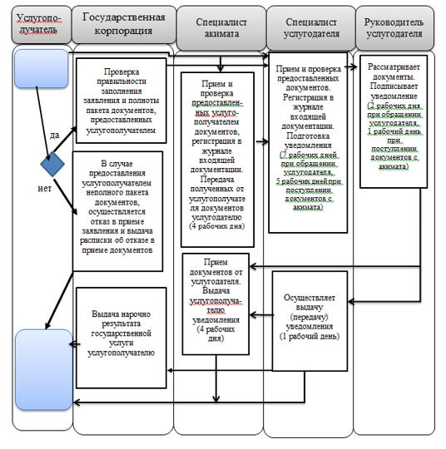

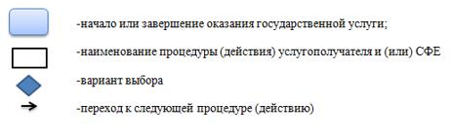

|  |  |
| --- | --- |
|  | Приложение 6 к постановлению акимата Павлодарской области от "26" февраля 2016 года № 82/3 |
|  | Утвержден постановлением акимата Павлодарской области от "28" июля 2015 года № 222/8 |

**Регламент государственной услуги "Регистрация граждан, пострадавших**  
**вследствие ядерных испытаний на Семипалатинском испытательном**  
**ядерном полигоне, выплата единовременной государственной денежной**  
**компенсации, выдача удостоверений"**

**1. Общие положения**

      1. Государственная услуга "Регистрация граждан, пострадавших вследствие ядерных испытаний на Семипалатинском испытательном ядерном полигоне, выплата единовременной государственной денежной компенсации, выдача удостоверений" (далее – государственная услуга) оказывается отделами занятости и социальных программ районов и городов областного значения (далее – услугодатель) согласно приложению 1 к настоящему регламенту.

      Прием заявления и выдача результата оказания государственной услуги осуществляются через:

      1) некоммерческое акционерное общество "Государственная корпорация "Правительство для граждан" (далее – Государственная корпорация);

      2) услугодателя.

      2. Форма оказываемой государственной услуги: бумажная.

      3. Результатом оказания государственной услуги является:

      услугодателем:

      1) решение о признании граждан Республики Казахстан пострадавшими вследствие ядерных испытаний на Семипалатинском испытательном ядерном полигоне;

      2) выдача удостоверения или его дубликата;

      в Государственной корпорации:

      1) решение о признании граждан Республики Казахстан пострадавшими вследствие ядерных испытаний на Семипалатинском испытательном ядерном полигоне;

      2) выдача удостоверения или его дубликата;

      3) выплата компенсации путем перечисления на лицевые счета услугополучателей;

      4) выплата компенсации путем перечисления на контрольные счета наличности временного размещения денег физических и юридических лиц услугополучателей, отбывающим наказание в местах лишения свободы.

**2. Описание порядка действий структурных подразделений (работников)**  
**услугодателя в процессе оказания государственной услуги**

      4. Основанием для начала процедуры (действия) по оказанию государственной услуги является наличие заявления (ий) услугополучателя по формам согласно приложению (ям) 1 и (или) 2 Стандарта государственной услуги "Регистрация граждан, пострадавших вследствие ядерных испытаний на Семипалатинском испытательном ядерном полигоне, выплата единовременной государственной денежной компенсации, выдача удостоверений", утвержденного приказом Министра здравоохранения и социального развития Республики Казахстан от 29 января 2016 года № 68 (далее - Стандарт) и необходимых документов, предусмотренных пунктом 9 Стандарта.

      5. Содержание каждой процедуры (действия), входящей в состав процесса оказания государственной услуги, длительность ее выполнения.

      При подаче услугополучателем всех необходимых документов – услугополучателю выдается талон с указанием даты регистрации и получения услугополучателем государственной услуги, фамилии и инициалов ответственного лица, принявшего документы – 1 (один) рабочий день, при этом максимально допустимое время обслуживания услугополучателя – 30 (тридцать) минут.

      Для принятия решения о регистрации или отказе в регистрации граждан пострадавшими вследствие ядерных испытаний на Семипалатинском испытательном ядерном полигоне:

      Специалист услугодателя проверяет представленные услугополучателем документы, регистрирует в журнале входящей документации, подготавливает решение о признании гражданина Республики Казахстан пострадавшим вследствие ядерных испытаний на Семипалатинском испытательном ядерном полигоне – 15 (пятнадцать) рабочих дней.

      Руководитель услугодателя подписывает услугополучателю решение о признании гражданина Республики Казахстан пострадавшим вследствие ядерных испытаний на Семипалатинском испытательном ядерном полигоне – 2 (два) рабочих дня.

      Специалист услугодателя выдает услугополучателю решение и направляет в Государственную корпорацию документы услугополучателя для выплаты единовременной государственной денежной компенсации (далее – компенсация) согласно графику выплаты компенсации в разрезе областей, городов Астаны и Алматы – 2 (два) рабочих дня.

      Для получения удостоверения впервые обратившимся или его дубликата:

      Специалист услугодателя после принятия решения о регистрации гражданина пострадавшим вследствие ядерных испытаний на Семипалатинском испытательном ядерном полигоне подготавливает удостоверение или его дубликат – 2 (два) рабочих дня.

      руководитель услугодателя подписывает удостоверение или его дубликат – 1 (один) рабочий день.

      Специалист услугодателя осуществляет выдачу удостоверения или его дубликата – 1 (один) рабочий день.

      Срок оказания государственной услуги продлевается на 1 (один) месяц в случаях, когда необходимо проведение дополнительных запросов, проверок для принятия решения об оказании государственной услуги.

      6. Результатом процедуры (действия) является решение о признании граждан Республики Казахстан пострадавшим вследствие ядерных испытаний на Семипалатинском испытательном ядерном полигоне, выдача удостоверения или его дубликата, выплата компенсаций.

**3. Описание порядка взаимодействия структурных подразделений**  
**(работников) услугодателя в процессе оказания государственной услуги**

      7. Перечень структурных подразделений (работников) услугодателя:

      специалист услугодателя;

      руководитель услугодателя;

      Государственная корпорация.

      8. Описание последовательности процедур (действий) прохождения каждой процедуры (действия) указано в приложении 2 (таблица) к настоящему регламенту.

**4. Описание порядка взаимодействия с Государственной корпорацией и (или)**  
**иными услугодателями, а также порядка использования информационных систем**  
**в процессе оказания государственной услуги.**

      9. Услугополучатели для получения государственной услуги обращаются в Государственную корпорацию с предоставлением необходимых документов и информации согласно требованиям пункта 9 Стандарта.

      Сроки оказания государственной услуги при обращении в Государственную корпорацию - с момента регистрации пакета документов услугодателем:

      принятие решения о регистрации или отказе в регистрации гражданам пострадавшими вследствие ядерных испытаний на Семипалатинском испытательном ядерном полигоне – 20 (двадцать) рабочих дней со дня регистрации заявления;

      выдача удостоверения впервые обратившимся услугополучателям – 5 (пять) рабочих дней после принятия решения о регистрации граждан пострадавшими вследствие ядерных испытаний на Семипалатинском испытательном ядерном полигоне;

      выдача дубликата удостоверения - 5 (пять) рабочих дней со дня регистрации заявления услугополучателя;

      Срок оказания государственной услуги продлевается на 1 (один) месяц в случаях, когда необходимо проведение дополнительных запросов, проверок для принятия решения об оказании государственной услуги.

      При обращении в Государственную корпорацию день приема не входит в срок оказания государственной услуги.

      В случае предоставления услугополучателем неполного пакета документов согласно перечню, предусмотренному пунктом 9 Стандарта, работником Государственной корпорации выдается расписка об отказе в приеме документов по форме согласно приложению 3 Стандарта.

      Описание порядка обращения в Государственную корпорацию, длительность обработки запроса услугополучателя, порядок получения результата оказания государственной услуги:

      процесс 1 – процесс авторизации работником Государственной корпорации в информационную среду Государственной корпорации (далее – ИС Государственной корпорации) для оказания государственной услуги;

      условие 1 – проверка на ИС Государственной корпорации подлинности данных о зарегистрированном работнике через логин и пароль либо электронная цифровая подпись (далее - ЭЦП);

      процесс 2 – формирование сообщения об отказе в авторизации на ИС Государственной корпорации в связи с имеющимися нарушениями в данных работника Государственной корпорации;

      процесс 3 – выбор работником Государственной корпорации государственной услуги, вывод на экран формы запроса для оказания услуги и заполнение формы (ввод данных, прикреплением сканированного документа) с учетом ее структуры и форматных требований;

      процесс 4 – подписание посредством ЭЦП работником Государственной корпорации заполненной формы (введенных данных, прикреплением сканированного документа), запрос на оказание государственной услуги и получение информации о дальнейших действиях работника;

      условие 2 – проверка соответствия идентификационных данных (между индивидуальным идентификационным номером (далее - ИИН), указанным в запросе, и ИИН, в регистрационном свидетельстве ЭЦП), срока действия регистрационного свидетельства ЭЦП и отсутствия в списке отозванных (аннулированных) регистрационных свидетельств с ИС Государственной корпорации;

      процесс 5 – формирование сообщения об отказе в запрашиваемой государственной услуге в связи с неподтверждением подлинности ЭЦП работника;

      процесс 6 – направление подписанного ЭЦП услугополучателя услуги документа (запроса услугополучателя) через шлюз "электронного правительства" (далее – ШЭП/региональный шлюз "электронного правительства" (далее - РШЭП) в информационной среде местных исполнительных органов (далее – ИС МИО) и обработка электронной государственной услуги специалистом услугодателя;

      процесс 7 – формирование специалистом услугодателя результата оказания государственной услуги. Электронный документ формируется с использованием ЭЦП специалистом услугодателя и передается в информационную систему Государственной корпорации;

      процесс 8 – выдача работником Государственной корпорации нарочно услугополучателю результата государственной услуги.

      Результатом оказания государственной услуги является:

      1) решение о признании граждан Республики Казахстан пострадавшими вследствие ядерных испытаний на Семипалатинском испытательном ядерном полигоне;

      2) выдача удостоверения или его дубликата.

      10. Государственная услуга через веб-портал "электронного правительства" не оказывается.

      11. Подробное описание последовательности процедур (действий), взаимодействий структурных подразделений (работников) услугодателя в процессе оказания государственной услуги, а также описание порядка взаимодействия с Государственной корпорацией отражается в справочнике бизнес-процессов оказания государственной услуги согласно приложению 3 к настоящему регламенту.

|  |  |
| --- | --- |
|  | Приложение 1 к регламенту государственной услуги "Регистрация граждан, пострадавших вследствие ядерных испытаний на Семипалатинском испытательном ядерном полигоне, выплата единовременной государственной денежной компенсации, выдача удостоверений" |

**Наименование услугодателя и их контактные данные**

|  |  |  |
| --- | --- | --- |
| П/н | Наименование услугодателя | Контактные данные |
| 1 | 2 | 3 |
| 1 | Государственное учреждение "Отдел занятости и социальных программ города Павлодара" | Город Павлодар, улица Кривенко, 25, телефон: 8 (7182) 323332 opr.osz.ap@pavlodar.gov.kz |
| 2 | Государственное учреждение "Отдел занятости и социальных программ города Экибастуза" | Город Экибастуз, улица Мәшһүр Жүсіпа, 87 А, телефон: 8 (71877) 70756 zan_ekibastuz1@mail.ru |
| 3 | Государственное учреждение "Отдел занятости и социальных программ города Аксу" | Город Аксу, улица Советов, 10 телефон: 8 (71837) 50105 zanak@yandex.ru |
| 4 | Государственное учреждение "Отдел занятости и социальных программ Актогайского района" | Актогайский район, улица Абая, 118 телефон: 8 (71841) 21173 aktogai_sozprog@mail.ru |
| 5 | Государственное учреждение "Отдел занятости и социальных программ Баянаульского района" | Баянаульский район улица Сатпаева, 56 телефон: 8 (71840) 91481 pavlzan@yandex.ru |
| 6 | Государственное учреждение "Отдел занятости и социальных программ Железинского района" | Железинский район, улица Квиткова, 7 телефон: 8 (71831) 22146 gelez_oszn@mail.ru |
| 7 | Государственное учреждение "Отдел занятости и социальных программ Иртышского района" | Иртышский район, улица Богембая, 97 телефон: 8 (71832) 21474 irtyshk@yandex.ru |
| 8 | Государственное учреждение "Отдел занятости и социальных программ Качирского района" | Качирский район, улица Кравченко, 85а телефон: 8 (71833) 21371 kachirrouz@mail.ru |
| 9 | Государственное учреждение "Отдел занятости и социальных программ Лебяжинского района" | Лебяжинский район, улица Амангельды, 57 телефон: 8 (71839) 21399 OZiSP@yandex.kz |
| 10 | Государственное учреждение "Отдел занятости и социальных программ Майского района" | Майский район, улица Валиханова, 34 телефон: 8 (71838) 91434 center5556@rambler.ru |
| 11 | Государственное учреждение "Отдел занятости и социальных программ Павлодарского района" | Город Павлодар, улица Генерала Дюсенова, 1 телефон: 8 (7182) 533133 defence6@mail.ru defence6@rambler.ru |
| 12 | Государственное учреждение "Отдел занятости и социальных программ Успенского района" | Успенский район, улица 10 лет Независимости, 27 телефон: 8(71834)91400 zanusp@mail.ru |
| 13 | Государственное учреждение "Отдел занятости и социальных программ Щербактинского района" | Щербактинский район, улица 1 Мая, 18 телефон: 8 (71836) 21354 sherb_zanet@mail.ru |

|  |  |
| --- | --- |
|  | Приложение 2 к регламенту государственной услуги "Регистрация граждан, пострадавших вследствие ядерных испытаний на Семипалатинском испытательном ядерном полигоне, выплата единовременной государственной денежной компенсации, выдача удостоверений" |

**Описание порядка взаимодействия структурных подразделений**  
**(работников) услугодателя в процессе оказания государственной услуги**

      1) при обращении услугодателю за решением о регистрации или отказе в регистрации граждан пострадавшими вследствие ядерных испытаний на Семипалатинском испытательном ядерном полигоне:

|  |  |  |  |  |  |
| --- | --- | --- | --- | --- | --- |
| Действия основного процесса (хода, потока работ) | | | | | |
| 1 | № действия  (хода, потока работ) | 1 | 2 | 3 | 4 |
| 2 | Наименование | Специалист услугодателя | | Руководитель услугодателя | Специалист услугодателя |
| 3 | Наименование действия (процесса, процедуры, операции) и их описание | Прием и проверка представленных услугополучателем документов | Регистрирует в журнале входящей документации | Рассмотрение документов | Выдача услугополучателю решения, направление в Государственную корпорацию документов услугополучателя для выплаты компенсации |
| 4 | Форма завершения (данные, документ, организационно-распорядительное решение) | Выдача талона с указанием даты регистрации и получения услугополучателем государственной услуги | Подготавливает решение. | Подписание решения | Выплата компенсации в Государственной корпорации |
| 5 | Сроки исполнения | 1 рабочий день | 15 рабочих дней | 2 рабочих дня | 2 рабочих дня |

      2) при обращении услугодателю за удостоверением или его дубликатом:

|  |  |  |  |  |  |
| --- | --- | --- | --- | --- | --- |
| Действия основного процесса (хода, потока работ) | | | | |  |
| 1 | № действия (хода, потока работ) | 1 |  | 2 | 3 |
| 2 | Наименование | Специалист услугодателя | Специалист услугодателя | Руководитель услугодателя | Специалист услугодателя |
| 3 | Наименование действия (процесса, процедуры, операции) и их описание | Прием документов представленных услугополучате-лем документов | После регистрации гражданина, пострадавшим вследствие ядерных испытаний на Семипалатинском испытательном ядерном полигоне, рассматривает документы на выдачу удостоверения или его дубликата | Рассмотрение документов | Осуществление выдачи удостоверения или его дубликата |
| 4 | Форма завершения (данные, документ, организационно-распорядительное решение) | Выдача талона | Подготовка удостоверения или его дубликата | Подписание удостоверения или его дубликата | Выдача услугополучателю удостоверения или его дубликата |
| 5 | Сроки исполнения | 1 рабочий день | 2 рабочих дня | 1 рабочий день | 1 рабочий день |

|  |  |
| --- | --- |
|  | Приложение 3 к регламенту государственной услуги "Регистрация граждан, пострадавших вследствие ядерных испытаний на Семипалатинском испытательном ядерном полигоне, выплата единовременной государственной денежной компенсации, выдача удостоверений" |

**Справочник**  
**бизнес-процессов оказания государственной услуги**  
**при обращении за решением о регистрации или отказе в регистрации**  
**граждан пострадавшими вследствие ядерных испытаний**  
**на Семипалатинском испытательном ядерном полигоне**

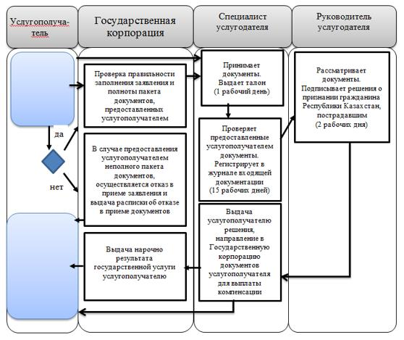

**Справочник**  
**бизнес-процессов оказания государственной услуги**  
**при обращении за удостоверением или его дубликатом**

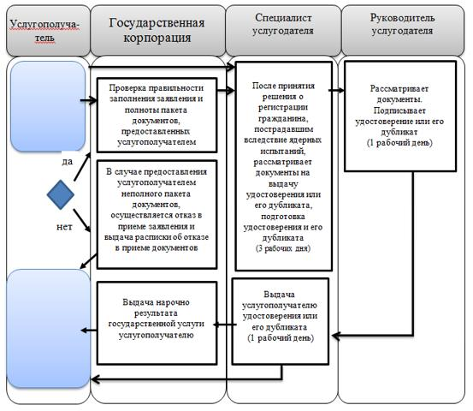

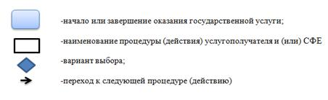

|  |  |
| --- | --- |
|  | Приложение 7 к постановлению акимата Павлодарской области от "26" февраля 2016 года № 82/3 |
|  | Утвержден постановлением акимата Павлодарской области от "28" июля 2015 года № 222/8 |

**Регламент государственной услуги**  
**"Выдача справки, подтверждающей принадлежность заявителя**  
**(семьи) к получателям адресной социальной помощи"**

**1. Общие положения**

      1. Государственная услуга "Выдача справки, подтверждающей принадлежность заявителя (семьи) к получателям адресной социальной помощи" (далее – государственная услуга) оказывается отделами занятости и социальных программ районов и городов областного значения (далее – услугодатель) согласно приложению 1 к настоящему регламенту и акимами поселка, села, сельского округа (далее – аким сельского округа).

      Прием заявления и выдача результата оказания государственной услуги осуществляются через:

      некоммерческое акционерное общество "Государственная корпорация "Правительство для граждан" (далее – Государственная корпорация);

      2) услугодателя;

      3) акима сельского округа.

      2. Форма оказания государственной услуги: бумажная и (или) электронная (полностью автоматизированная).

      3. Результат оказания государственной услуги: справка, подтверждающая принадлежность (либо отсутствие принадлежности) услугополучателя к получателям адресной социальной помощи.

      Форма предоставления результата оказания государственной услуги: бумажная и (или) электронная.

**2. Описание порядка действий структурных подразделений (работников)**  
**услугодателя в процессе оказания государственной услуги**

      4. Основанием для начала процедуры (действия) по оказанию государственной услуги является наличие заявления услугополучателя по форме согласно приложению 1 Стандарта государственной услуги "Выдача справки, подтверждающей принадлежность заявителя (семьи) к получателям адресной социальной помощи", утвержденного приказом Министра здравоохранения и социального развития Республики Казахстан от 29 января 2016 года № 68 (далее – Стандарт) и необходимых документов, предусмотренных пунктом 9 Стандарта.

      5. Содержание каждой процедуры (действия), входящей в состав процесса оказания государственной услуги, длительность ее выполнения.

      Специалист услугодателя проверяет представленные услугополучателем документы, регистрирует в журнале входящей документации, подготавливает справку, подтверждающую принадлежность (либо отсутствие принадлежности) услугополучателя к получателям адресной социальной помощи – 5 (пять) минут.

      Руководитель услугодателя подписывает услугополучателю справку, подтверждающую принадлежность (либо отсутствие принадлежности) услугополучателя к получателям адресной социальной помощи – 5 (пять) минут.

      Специалист услугодателя осуществляет выдачу справки, подтверждающей принадлежность (либо отсутствие принадлежности) услугополучателя к получателям адресной социальной помощи услугополучателю (или его представителю по нотариально заверенной доверенности) – 5 (пять) минут.

      6. Результатом процедуры является выдача справки, подтверждающей принадлежность (либо отсутствие принадлежности) услугополучателя к получателям адресной социальной помощи.

**3. Описание порядка взаимодействия структурных подразделений**  
**(работников) услугодателя в процессе оказания государственной услуги**

      7. Перечень структурных подразделений (работников) услугодателя:

      специалист услугодателя;

      руководитель услугодателя.

      8. Описание последовательности процедур (действий) прохождения каждой процедуры (действия) указано в приложении 2 (таблица) к настоящему регламенту.

**4. Описание порядка взаимодействия с Государственной корпорацией и (или)**  
**иными услугодателями, а также порядка использования**  
**информационных систем в процессе оказания государственной услуги.**

      9. При обращении к акиму:

      Для получения государственной услуги услугополучатель предоставляет заявление по форме согласно приложению 1 к Стандарту с перечнем документов, перечисленных в пункте 9 Стандарта.

      Специалист акимата проверяет представленные услугополучателем документы, регистрирует в журнале входящей документации, подготавливает справку, подтверждающую принадлежность (либо отсутствие принадлежности) услугополучателя к получателям адресной социальной помощи – 5 (пять) минут.

      Аким сельского округа подписывает услугополучателю справку, подтверждающую принадлежность (либо отсутствие принадлежности) услугополучателя к получателям адресной социальной помощи – 5 (пять) минут.

      Специалист акимата осуществляет выдачу справки, подтверждающей принадлежность (либо отсутствие принадлежности) услугополучателя к получателям адресной социальной помощи услугополучателю (или его представителю по нотариально заверенной доверенности) – 5 (пять) минут.

      Описание последовательности процедур (действий) приведено в приложении 2 (таблица) к настоящему регламенту.

      10. Услугополучатели для получения государственной услуги обращаются в Государственную корпорацию с предоставлением необходимых документов и информации согласно требованиям пункта 9 Стандарта.

      Срок оказания государственной услуги с момента сдачи пакета документов услугополучателем в Государственную корпорацию – 3 (три) рабочих дня (день приема документов в Государственную корпорацию не входит в срок оказания государственной услуги).

      В случае предоставления услугополучателем неполного пакета документов согласно перечню, предусмотренному пунктом 9 Стандарта, работником Государственной корпорации выдается расписка об отказе в приеме документов по форме согласно приложению 2 Стандарта.

      Описание порядка обращения в Государственную корпорацию, длительность обработки запроса услугополучателя, порядок получения результата оказания государственной услуги:

      процесс 1 – процесс авторизации работником Государственной корпорации в информационную среду Государственной корпорации (далее – ИС Государственной корпорации) для оказания государственной услуги;

      условие 1 – проверка на ИС Государственной корпорации подлинности данных о зарегистрированном работнике через логин и пароль либо электронная цифровая подпись (далее - ЭЦП);

      процесс 2 – формирование сообщения об отказе в авторизации на ИС Государственной корпорации в связи с имеющимися нарушениями в данных работника Государственной корпорации;

      процесс 3 – выбор работником Государственной корпорации государственной услуги, вывод на экран формы запроса для оказания услуги и заполнение формы (ввод данных, прикреплением сканированного документа) с учетом ее структуры и форматных требований;

      процесс 4 – подписание посредством ЭЦП работником Государственной корпорации заполненной формы (введенных данных, прикреплением сканированного документа), запрос на оказание государственной услуги и получение информации о дальнейших действиях работника;

      условие 2 – проверка соответствия идентификационных данных (между индивидуальным идентификационным номером (далее - ИИН), указанным в запросе, и ИИН, в регистрационном свидетельстве ЭЦП), срока действия регистрационного свидетельства ЭЦП и отсутствия в списке отозванных (аннулированных) регистрационных свидетельств с ИС Государственной корпорации;

      процесс 5 – формирование сообщения об отказе в запрашиваемой государственной услуге в связи с неподтверждением подлинности ЭЦП работника;

      процесс 6 – направление подписанного ЭЦП услугополучателя услуги документа (запроса услугополучателя) через шлюз "электронного правительства" (далее – ШЭП/региональный шлюз "электронного правительства" (далее - РШЭП) в информационной среде местных исполнительных органов (далее – ИС МИО) и обработка электронной государственной услуги специалистом услугодателя;

      процесс 7 – формирование специалистом услугодателя результата оказания государственной услуги. Электронный документ формируется с использованием ЭЦП специалистом услугодателя и передается в информационную систему Государственной корпорации;

      процесс 8 – выдача работником Государственной корпорации нарочно услугополучателю результата государственной услуги.

      Результат оказания государственной услуги является выдача справки, подтверждающей принадлежность (либо отсутствие принадлежности) услугополучателя к получателям адресной социальной помощи.

      11. Государственная услуга через веб-портал "электронного правительства" не оказывается.

      12. Подробное описание последовательности процедур (действий), взаимодействий структурных подразделений (работников) услугодателя в процессе оказания государственной услуги, а также описание порядка взаимодействия с иными услугодателями и (или) Государственной корпорацией в процессе оказания государственной услуги отражается в справочнике бизнес-процессов оказания государственной услуги согласно приложению 3 к настоящему регламенту.

|  |  |
| --- | --- |
|  | Приложение 1 к регламенту государственной услуги "Выдача справки, подтверждающей принадлежность заявителя (семьи) к получателям адресной социальной помощи" |

**Наименование услугодателя и их контактные данные**

|  |  |  |
| --- | --- | --- |
| П/н | Наименование услугодателя | Контактные данные |
| 1 | Государственное учреждение "Отдел занятости и социальных программ города Павлодара" | Город Павлодар, улица Кривенко, 25, телефон: 8 (7182) 323332 opr.osz.ap@pavlodar.gov.kz |
| 2 | Государственное учреждение "Отдел занятости и социальных программ города Экибастуза" | Город Экибастуз, улица Мәшһүр Жүсіпа, 87 А, телефон: 8 (71877) 70756 zan_ekibastuz1@mail.ru |
| 3 | Государственное учреждение "Отдел занятости и социальных программ города Аксу" | Город Аксу, улица Советов, 10 телефон: 8 (71837) 50105 zanak@yandex.ru |
| 4 | Государственное учреждение "Отдел занятости и социальных программ Актогайского района" | Актогайский район, улица Абая, 118 телефон: 8 (71841) 21173 aktogai_sozprog@mail.ru |
| 5 | Государственное учреждение "Отдел занятости и социальных программ Баянаульского района" | Баянаульский район, улица Сатпаева, 56 телефон: 8 (71840) 91481  pavlzan@yandex.ru |
| 6 | Государственное учреждение "Отдел занятости и социальных программ Железинского района" | Железинский район, улица Квиткова, 7 телефон: 8 (71831) 22146gelez_oszn@mail.ru |
| 7 | Государственное учреждение "Отдел занятости и социальных программ Иртышского района" | Иртышский район, улица Богембая, 97 телефон: 8 (71832) 21474 irtyshk@yandex.ru |
| 8 | Государственное учреждение "Отдел занятости и социальных программ Качирского района" | Качирский район, улица Кравченко, 85а телефон: 8 (71833) 21371 kachirrouz@mail.ru |
| 9 | Государственное учреждение "Отдел занятости и социальных программ Лебяжинского района" | Лебяжинский район, улица Амангельды, 57 телефон: 8 (71839) 21399 OZiSP@yandex.kz |
| 10 | Государственное учреждение "Отдел занятости и социальных программ Майского района" | Майский район, улица Валиханова, 34 телефон: 8 (71838) 91434 center5556@rambler.ru |
| 11 | Государственное учреждение "Отдел занятости и социальных программ Павлодарского района" | Город Павлодар, улица Генерала Дюсенова, 1 телефон: 8 (7182) 533133 defence6@mail.ru defence6@rambler.ru |
| 12 | Государственное учреждение "Отдел занятости и социальных программ Успенского района" | Успенский район, улица 10 лет Независимости, 27 телефон: 8 (71834) 91400 zanusp@mail.ru |
| 13 | Государственное учреждение "Отдел занятости и социальных программ Щербактинского района" | Щербактинский район, улица 1 Мая, 18 телефон: 8 (71836) 21354 sherb_zanet@mail.ru |

|  |  |
| --- | --- |
|  | Приложение 2 к регламенту государственной услуги "Выдача справки, подтверждающей принадлежность заявителя (семьи) к получателям адресной социальной помощи" |

**Описание порядка взаимодействия структурных подразделений**  
**(работников) услугодателя в процессе оказания государственной услуги**

      1) при обращении услугодателю:

|  |  |  |  |  |
| --- | --- | --- | --- | --- |
| Действия основного процесса (хода, потока работ) | | | | |
| 1 | № действия (хода, потока работ) | 1 | 2 | 3 |
| 2 | Наименование | Специалист услугодателя | Руководитель услугодателя | Специалист услугодателя |
| 3 | Наименование действия процесса, процедуры, операции) и их описание | Проверяет представленные услуго-получателем документы, получает письменное согласие услугополучателя на использование сведений, составляющих охраняемую законом тайну, содержащихся в информационных системах, при оказании государственных услуг, регистрирует в журнале входящей документации | Рассматривает документы | Осуществляет выдачу справки, подтверждающей принадлежность (либо отсутствие принадлежности) услугополучателя к получателям адресной социальной помощи в текущем квартале |
| 4 | Форма завершения (данные, документ, организационно-распорядительное решение) | Подготавливает справку, подтверждающую принадлежность (либо отсутствие принадлежности) услугополучателя к получателям адресной социальной помощи в текущем квартале | Подписывает справку, подтверждающую принадлежность (либо отсутствие принадлежности) услугополучателя к получателям адресной социальной помощи в текущем квартале | Выдача справки, подтверждающую принадлежность (либо отсутствие принадлежности) услугополучателя к получателям адресной социальной помощи в текущем квартале |
| 5 | Сроки исполнения | 5 минут | 5 минут | 5 минут |

      2) при обращении акиму:

|  |  |  |  |  |
| --- | --- | --- | --- | --- |
| Действия процессов (хода, потока работ) | | | | |
| 1 | № действия (хода, потока работ) | 1 | 2 | 3 |
| 2 | Наименование | Специалист акимата | Аким сельского округа | Специалист акимата |
| 3 | Наименование действия (процесса процедуры, операции) и их описание | Принимает и проверяет представленные услугополучателем документы, регистрирует в журнале входящей документации | Рассматривает документы | Осуществляет выдачу справки, подтверждающей принадлежность (либо отсутствие принадлежности) услугополучателя к получателям адресной социальной помощи в текущем квартале |
| 4 | Форма завершения (данные, документ, организационно-распорядительное решение) | Подготавливает справку, подтверждающую принадлежность (либо отсутствие принадлежности) услугополучателя к получателям адресной социальной помощи в текущем квартале | Подписывает справку, подтверждающую принадлежность (либо отсутствие принадлежности) услугополучателя к получателям адресной социальной помощи в текущем квартале | Выдача справки, подтверждающую принадлежность (либо отсутствие принадлежности) услугополучателя к получателям адресной социальной помощи в текущем квартале |
| 5 | Сроки исполнения | 5 минут | 5 минут | 5 минут |

|  |  |
| --- | --- |
|  | Приложение 3 к регламенту государственной услуги "Выдача справки, подтверждающей принадлежность заявителя (семьи) к получателям адресной социальной помощи" |

**Справочник бизнес-процессов оказания государственной услуги**

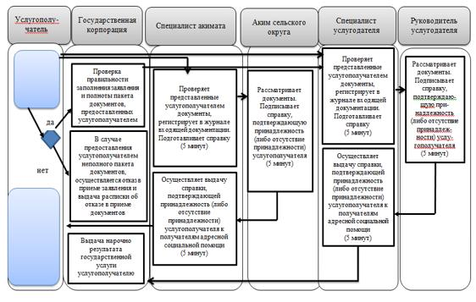

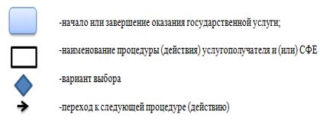

|  |  |
| --- | --- |
|  | Приложение 8 к постановлению акимата Павлодарской области от "26" февраля 2016 года № 82/3 |
|  | Утвержден постановлением акимата Павлодарской области от "28" июля 2015 года № 222/8 |

**Регламент государственной услуги**  
**"Выдача справок безработным гражданам"**

**1. Общие положения**

      1. Государственная услуга "Выдача справок безработным гражданам" (далее – государственная услуга) оказывается отделами занятости и социальных программ районов и городов областного значения (далее –услугодатель) согласно приложению 1 к настоящему регламенту.

      Прием заявления и выдача результата оказания государственной услуги осуществляются через:

      1) некоммерческое акционерное общество "Государственная корпорация "Правительство для граждан" (далее – Государственная корпорация);

      2) услугодателя;

      3) веб-портал "электронного правительства": www.egov.kz (далее –портал).

      2. Форма оказываемой государственной услуги: электронная (полностью автоматизированная) и (или) бумажная.

      3. Результатом оказания государственной услуги является справка о регистрации в качестве безработного (далее - справка) по форме согласно приложению 1 Стандарта государственной услуги "Выдача справок безработным гражданам", утвержденного приказом Министра здравоохранения и социального развития Республики Казахстан от 29 января 2016 года № 68 (далее – Стандарт).

      Форма предоставления результата государственной услуги – электронная и (или) бумажная.

**2. Описание порядка действий структурных подразделений (работников)**  
**услугодателя в процессе оказания государственной услуги**

      4. Основанием для начала процедуры (действия) по оказанию государственной услуги является наличие заявления услугополучателя по форме согласно приложению 2 Стандарта и необходимых документов, предусмотренных пунктом 9 Стандарта.

      5. Содержание каждой процедуры (действия), входящей в состав процесса оказания государственной услуги, длительность ее выполнения.

      Специалист услугодателя проверяет представленные услугополучателем документы, регистрирует в журнале входящей документации, подготавливает справку – 5 (пять) минут.

      Руководитель услугодателя подписывает услугополучателю справку – 3 (три) минуты.

      Специалист услугодателя осуществляет выдачу справки – 2 (две) минуты.

      6. Результатом процедуры (действия) является выдача справки.

**3. Описание порядка взаимодействия структурных подразделений (работников)**  
**услугодателя в процессе оказания государственной услуги**

      7. Перечень структурных подразделений (работников) услугодателя:

      специалист услугодателя;

      руководитель услугодателя.

      8. Описание последовательности процедур (действий) прохождения каждой процедуры (действия) указано в приложении 2 (таблица) к настоящему регламенту.

**4. Описание порядка взаимодействия с Государственной корпорацией и (или)**  
**иными услугодателями, а также порядка использования информационных систем**  
**в процессе оказания государственной услуги.**

      9. Услугополучатели для получения государственной услуги обращаются в Государственную корпорацию с предоставлением необходимых документов и информации согласно требованиям пункта 9 Стандарта.

      Срок оказания государственной услуги с момента сдачи пакета документов услугополучателем в Государственную корпорацию – 15 (пятнадцать) минут.

      Описание порядка обращения в Государственную корпорацию, длительность обработки запроса услугополучателя, порядок получения результата оказания государственной услуги:

      процесс 1 – процесс авторизации работником Государственной корпорации в информационную среду Государственной корпорации (далее – ИС Государственной корпорации) для оказания государственной услуги;

      условие 1 – проверка на ИС Государственной корпорации подлинности данных о зарегистрированном работнике через логин и пароль либо электронная цифровая подпись (далее - ЭЦП);

      процесс 2 – формирование сообщения об отказе в авторизации на ИС Государственной корпорации в связи с имеющимися нарушениями в данных работника Государственной корпорации;

      процесс 3 – выбор работником Государственной корпорации государственной услуги, вывод на экран формы запроса для оказания услуги и заполнение формы (ввод данных, прикреплением сканированного документа) с учетом ее структуры и форматных требований;

      процесс 4 – подписание посредством ЭЦП работником Государственной корпорации заполненной формы (введенных данных, прикреплением сканированного документа), запрос на оказание государственной услуги и получение информации о дальнейших действиях работника;

      условие 2 – проверка соответствия идентификационных данных (между индивидуальным идентификационным номером (далее - ИИН), указанным в запросе, и ИИН, в регистрационном свидетельстве ЭЦП), срока действия регистрационного свидетельства ЭЦП и отсутствия в списке отозванных (аннулированных) регистрационных свидетельств с ИС Государственной корпорации;

      процесс 5 – формирование сообщения об отказе в запрашиваемой государственной услуге в связи с неподтверждением подлинности ЭЦП работника;

      процесс 6 – направление подписанного ЭЦП услугополучателя услуги документа (запроса услугополучателя) через шлюз "электронного правительства" (далее – ШЭП/региональный шлюз "электронного правительства" (далее - РШЭП) в информационной среде местных исполнительных органов (далее – ИС МИО) и обработка электронной государственной услуги специалистом услугодателя;

      процесс 7 – формирование специалистом услугодателя результата оказания государственной услуги. Электронный документ формируется с использованием ЭЦП специалистом услугодателя и передается в информационную систему Государственной корпорации;

      процесс 8 – выдача работником Государственной корпорации нарочно услугополучателю результата государственной услуги.

      Результат оказания государственной услуги является выдача справки.

      10. Услугополучатели для получения государственной услуги обращаются через портал с предоставлением необходимых документов и информации согласно требованиям пункта 9 Стандарта.

      Срок оказания государственной услуги с момента сдачи необходимых документов услугополучателем на портал – 15 (пятнадцать) минут.

      Описание порядка обращения и последовательности процедур (действий) услугополучателя для получения государственной услуги через портал:

      процесс 1 – процесс ввода услугополучателем ИИН и пароля (процесс авторизации) на портал для получения государственной услуги;

      условие 1 – проверка на портале подлинности данных о зарегистрированном услугополучателе через ИИН и пароль;

      процесс 2 – формирование на портале сообщения об отказе в авторизации в связи с имеющимися нарушениями в данных услугополучателя;

      процесс 3 – выбор услугополучателем государственной услуги, вывод на экран формы запроса для оказания услуги и заполнение услугополучателем формы (ввод данных) с учетом ее структуры и форматных требований;

      процесс 4 – подписание посредством ЭЦП услугополучателя заполненной формы (введенных данных, прикреплением сканированного документа), запроса на оказание государственной услуги;

      условие 2 – проверка соответствия идентификационных данных (между ИИН, указанным в запросе, и ИИН, в регистрационном свидетельстве ЭЦП и отсутствия в списке отозванных (аннулированных) регистрационных свидетельств на портале;

      процесс 5 – формирование сообщения об отказе в оказании запрашиваемой государственной услуги в связи с неподтверждением подлинности ЭЦП услугополучателя;

      процесс 6 – направление подписанного ЭЦП услугополучателя электронного документа (запроса услугополучателя) через ШЭП/РШЭП в ИС МИО и обработка государственной услуги специалистом услугодателя;

      процесс 7 – формирование специалистом услугодателя результата оказания государственной услуги (справка о регистрации в качестве безработного). Электронный документ формируется с использованием ЭЦП специалиста и передается в "личный кабинет" услугополучателя на портал.

      Диаграмма функционального взаимодействия информационных систем, задействованных в оказании государственной услуги приведена в приложении 3 (диаграмма) к настоящему регламенту.

      11. Подробное описание последовательности процедур (действий), взаимодействий структурных подразделений (работников) услугодателя в процессе оказания государственной услуги, а также описание порядка взаимодействия с Государственной корпорацией и порядка использования информационных систем в процессе оказания государственной услуги отражается в справочнике бизнес-процессов оказания государственной услуги согласно приложению 4 к настоящему регламенту.

|  |  |
| --- | --- |
|  | Приложение 1 к регламенту государственной услуги "Выдача справок безработным гражданам" |

**Наименование услугодателя и их контактные данные**

|  |  |  |
| --- | --- | --- |
| №  П/н | Наименование услугодателя | Контактные данные |
| 1 | Государственное учреждение "Отдел занятости и социальных программ города Павлодара" | Город Павлодар, улица Кривенко, 25, телефон: 8 (7182) 323332 opr.osz.ap@pavlodar.gov.kz |
| 2 | Государственное учреждение "Отдел занятости и социальных программ города Экибастуза" | Город Экибастуз, улица Мәшһүр Жүсіпа, 87 А, телефон: 8 (71877) 70756 zan_ekibastuz1@mail.ru |
| 3 | Государственное учреждение "Отдел занятости и социальных программ города Аксу" | Город Аксу, улица Советов, 10 телефон: 8 (71837) 50105 zanak@yandex.ru |
| 4 | Государственное учреждение "Отдел занятости и социальных программ Актогайского района" | Актогайский район, улица Абая, 118 телефон: 8 (71841) 21173 aktogai_sozprog@mail.ru |
| 5 | Государственное учреждение "Отдел занятости и социальных программ Баянаульского района" | Баянаульский район, улица Сатпаева, 56 телефон: 8 (71840) 91481 pavlzan@yandex.ru |
| 6 | Государственное учреждение "Отдел занятости и социальных программ Железинского района" | Железинский район, улица Квиткова, 7 телефон: 8 (71831) 22146 gelez_oszn@mail.ru |
| 7 | Государственное учреждение "Отдел занятости и социальных программ Иртышского района" | Иртышский район, улица Богембая, 97 телефон: 8 (71832) 21474 irtyshk@yandex.ru |
| 8 | Государственное учреждение "Отдел занятости и социальных программ Качирского района" | Качирский район, улица Елгина, 139 телефон: 8 (71833) 21371 kachirrouz@mail.ru |
| 9 | Государственное учреждение "Отдел занятости и социальных программ Лебяжинского района" | Лебяжинский район, улица Мира, 7 телефон: 8 (71839) 21399 OZiSP@yandex.kz |
| 10 | Государственное учреждение "Отдел занятости и социальных программ Майского района" | Майский район, улица Валиханова, 34 телефон: 8 (71838) 91434 center5556@rambler.ru |
| 11 | Государственное учреждение "Отдел занятости и социальных программ Павлодарского района" | Город Павлодар, улица Генерала Дюсенова, 1 телефон: 8 (7182) 533133 defence6@mail.ru defence6@rambler.ru |
| 12 | Государственное учреждение "Отдел занятости и социальных программ Успенского района" | Успенский район, улица 10 лет Независимости, 27 телефон: 8 (71834) 91400 zanusp@mail.ru |
| 13 | Государственное учреждение "Отдел занятости и социальных программ Щербактинского района" | Щербактинский район, улица 1 Мая, 18 телефон: 8 (71836) 21354 sherb_zanet@mail.ru |

|  |  |
| --- | --- |
|  | Приложение 2 к регламенту государственной услуги "Выдача справок безработным гражданам" |

**Описание порядка взаимодействия структурных подразделений**  
**(работников) услугодателя в процессе оказания государственной услуги**

      1) при обращении услугодателю:

|  |  |  |  |  |
| --- | --- | --- | --- | --- |
|  | | Действия основного процесса (хода, потока работ) | | |
| 1 | № действия (хода, потока работ) | 1 | 2 | 3 |
| 2 | Наименование | Специалист услугодателя | Руководитель услугодателя | Специалист услугодателя |
| 3 | Наименование действия (процесса, процедуры, операции) и их описание | Прием и проверка представленных документов. Получение письменного согласия услугополучателя на использование сведений, составляющих охраняемую законом тайну, содержащихся в информационных системах, при оказании государственных услуг. Проверка представленных документов | Рассмотрение документов | Осуществление выдачи справки |
| 4 | Форма завершения (данные, документ, организационно-распорядительное решение) | Регистрация в журнале входящей документации | Подписание справки | Выдача услугополучателю справки |
| 5 | Сроки исполнения | 5 минут | 3 минуты | 2 минуты |

|  |  |
| --- | --- |
|  | Приложение 3 к регламенту государственной услуги "Выдача справок безработным гражданам" |

**Диаграмма функционального взаимодействия при оказании**  
**электронной государственной услуги через портал**

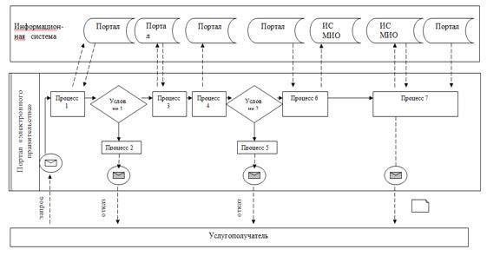

**Условные обозначения:**

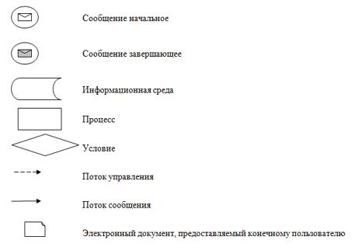

|  |  |
| --- | --- |
|  | Приложение 4 к регламенту государственной услуги "Выдача справок безработным гражданам" |

**Справочник**  
**бизнес-процессов оказания государственной услуги**

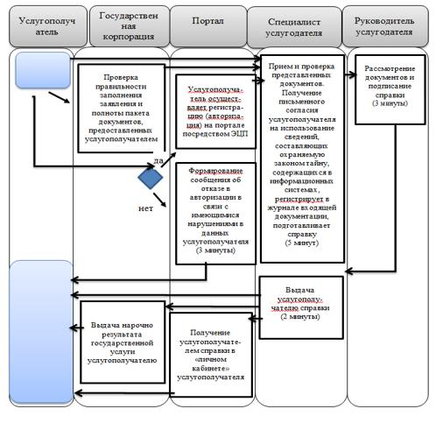

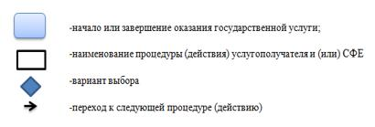

|  |  |
| --- | --- |
|  | Приложение 9 к постановлению акимата Павлодарской области от "26" февраля 2016 года № 82/3 |
|  | Утвержден постановлением акимата Павлодарской области от "28" июля 2015 года № 222/8 |

**Регламент государственной услуги**  
**"Назначение государственного пособия на детей до восемнадцати лет"**

**1. Общие положения**

      1. Государственная услуга "Назначение государственного пособия на детей до восемнадцати лет" (далее – государственная услуга) оказывается отделами занятости и социальных программ районов и городов областного значения (далее – услугодатель) согласно приложению 1 к настоящему регламенту.

      Прием заявления и выдача результата оказания государственной услуги осуществляются через:

      1) некоммерческое акционерное общество "Государственная корпорация "Правительство для граждан" (далее – Государственная корпорация);

      2) услугодателя;

      3) акима поселка, села, сельского округа (далее – аким сельского округа).

      2. Форма оказываемой государственной услуги: бумажная.

      3. Результатом оказания государственной услуги является уведомление о назначении или об отказе в назначении государственного пособия на детей до восемнадцати лет.

      Форма предоставления результата оказания государственной услуги: бумажная.

**2. Описание порядка действий структурных подразделений (работников)**  
**услугодателя в процессе оказания государственной услуги**

      4. Основанием для начала процедуры (действия) по оказанию государственной услуги является наличие заявления по форме согласно приложению 1 Стандарта государственной услуги "Назначение государственного пособия на детей до восемнадцати лет", утвержденного приказом Министра здравоохранения и социального развития Республики Казахстан от 29 января 2016 года № 68 (далее - Стандарт) и необходимых документов, предусмотренных пунктом 9 Стандарта;

      5. Содержание каждой процедуры (действия), входящий в состав процесса оказания государственной услуги, длительность ее выполнения:

      При подаче услугополучателем всех необходимых документов услугодателю - услугополучателю выдается отрывной талон заявления с указанием даты регистрации и даты получения государственной услуги, фамилии и инициалов лица, принявшего документы – 4 (четыре) часа, при этом максимально допустимое время обслуживания на одного услугополучателя – 30 минут.

      Специалист услугодателя проверяет представленные услугополучателем документы, регистрирует в журнале входящей документации – 4 (четыре) часа.

      Специалист услугодателя подготавливает проект уведомления о назначении либо мотивированный ответ об отказе в оказании государственной услуги в случаях, предусмотренных пунктом 10 Стандарта – 4 (четыре) рабочих дня.

      Руководитель услугодателя подписывает уведомление о назначении либо мотивированный ответ об отказе в оказании государственной услуги – 1 (один) рабочий день.

      Специалист услугодателя осуществляет выдачу уведомления о назначении либо мотивированный ответ об отказе в оказании государственной услуги при личном посещении или направляет почтой по адресу, указанному в заявлении услугополучателя –1 (один) рабочий день.

      6. Результатом процедуры (действия) является выдача уведомления о назначении или об отказе в назначении государственного пособия на детей до восемнадцати лет.

**3. Описание порядка взаимодействия структурных подразделений**  
**(работников) услугодателя в процессе оказания государственной услуги**

      7. Перечень структурных подразделений (работников) услугодателя:

      специалист услугодателя;

      руководитель услугодателя.

      8. Описание последовательности процедур (действий) прохождения каждой процедуры (действия) указано в приложении 2 (таблица) к настоящему регламенту.

**4. Описание порядка взаимодействия с Государственной корпорацией и (или)**  
**иными услугодателями, а также порядка использования информационных**  
**систем в процессе оказания государственной услуги.**

      9. При обращении к акиму:

      услугополучателю выдается отрывной талон заявления с указанием даты регистрации и даты получения государственной услуги, фамилии и инициалов лица, принявшего документы – 4 (четыре) часа, при этом максимально допустимое время обслуживания на одного услугополучателя – 30 минут.

      Специалист акима регистрирует заявление в журнале входящей документации и передает полученные от услугополучателя документы специалисту услугодателя –3 (три) рабочих дня.

      Специалист услугодателя проверяет представленные акимом документы, регистрирует в журнале входящей документации – 4 (четыре) часа.

      Специалист услугодателя подготавливает проект уведомления о назначении либо мотивированный ответ об отказе в оказании государственной услуги в случаях, предусмотренных пунктом 10 Стандарта – 12 (двенадцать) рабочих дней.

      Руководитель услугодателя подписывает уведомление о назначении либо мотивированный ответ об отказе в оказании государственной услуги – 1 (один) рабочий день.

      Специалист услугодателя направляет акиму уведомление о назначении либо мотивированный ответ об отказе в оказании государственной услуги – 3 (три) рабочих дня.

      Специалист акима выдает услугополучателю уведомление о назначении либо мотивированный ответ об отказе в оказании государственной услуги – 2 (два) рабочих дня.

      Описание последовательности процедур (действий) приведено в приложении 2 (таблица) к настоящему регламенту.

      Результатом процедуры оказания государственной услуги через акима является выдача услугополучателю уведомления о назначении или об отказе в назначении государственного пособия на детей до восемнадцати лет.

      10. Услугополучатели для получения государственной услуги обращаются в Государственную корпорацию с предоставлением необходимых документов и информации согласно требованиям пункта 9 Стандарта.

      Срок оказания государственной услуги с момента сдачи пакета документов в Государственную корпорацию – 7 (семь) рабочих дней.

      В случае предоставления услугополучателем неполного пакета документов согласно перечню, предусмотренному пунктом 9 Стандарта, работником Государственной корпорации выдается расписка об отказе в приеме документов по форме согласно приложению 5 к Стандарту.

      Описание порядка обращения в Государственную корпорацию, длительность обработки запроса услугополучателя, порядок получения результата оказания государственной услуги:

      процесс 1 – процесс авторизации работником Государственной корпорации в информационную среду Государственной корпорации (далее – ИС Государственной корпорации) для оказания государственной услуги;

      условие 1 – проверка на ИС Государственной корпорации подлинности данных о зарегистрированном работнике через логин и пароль либо электронная цифровая подпись (далее - ЭЦП);

      процесс 2 – формирование сообщения об отказе в авторизации на ИС Государственной корпорации в связи с имеющимися нарушениями в данных работника Государственной корпорации;

      процесс 3 – выбор работником Государственной корпорации государственной услуги, вывод на экран формы запроса для оказания услуги и заполнение формы (ввод данных, прикреплением сканированного документа) с учетом ее структуры и форматных требований;

      процесс 4 – подписание посредством ЭЦП работником Государственной корпорации заполненной формы (введенных данных, прикреплением сканированного документа), запрос на оказание государственной услуги и получение информации о дальнейших действиях работника;

      условие 2 – проверка соответствия идентификационных данных (между индивидуальным идентификационным номером (далее - ИИН), указанным в запросе, и ИИН, в регистрационном свидетельстве ЭЦП), срока действия регистрационного свидетельства ЭЦП и отсутствия в списке отозванных (аннулированных) регистрационных свидетельств с ИС Государственной корпорации;

      процесс 5 – формирование сообщения об отказе в запрашиваемой государственной услуге в связи с неподтверждением подлинности ЭЦП работника;

      процесс 6 – направление подписанного ЭЦП услугополучателя услуги документа (запроса услугополучателя) через шлюз "электронного правительства" (далее – ШЭП/региональный шлюз "электронного правительства" (далее - РШЭП) в информационной среде местных исполнительных органов (далее – ИС МИО) и обработка электронной государственной услуги специалистом услугодателя;

      процесс 7 – формирование специалистом услугодателя результата оказания государственной услуги. Электронный документ формируется с использованием ЭЦП специалистом услугодателя и передается в информационную систему Государственной корпорации;

      процесс 8 – выдача работником Государственной корпорации нарочно услугополучателю результата государственной услуги.

      Результатом процедуры оказания государственной услуги через Государственную корпорацию является выдача услугополучателю уведомления о назначении или об отказе в назначении государственного пособия на детей до восемнадцати лет.

      11. Государственная услуга через веб-портал "электронного правительства" не оказывается.

      12. Подробное описание последовательности процедур (действий), взаимодействий структурных подразделений (работников) услугодателя в процессе оказания государственной услуги, а также описание порядка взаимодействия с иными услугодателями и (или) Государственной корпорацией отражается в справочнике бизнес-процессов оказания государственной услуги согласно приложению 3 к настоящему регламенту.

|  |  |
| --- | --- |
|  | Приложение 1 к регламенту государственной услуги "Назначение государственного пособия на детей до восемнадцати лет" |

**Наименование услугодателя**  
**и их контактные данные**

|  |  |  |
| --- | --- | --- |
| П/н | Наименование услугодателя | Контактные данные |
| 1 | Государственное учреждение "Отдел занятости и социальных программ города Павлодара" | Город Павлодар, улица Кривенко, 25, телефон: 8 (7182) 323332 opr.osz.ap@pavlodar.gov.kz |
| 2 | Государственное учреждение "Отдел занятости и социальных программ города Экибастуза" | Город Экибастуз, улица Мәшһүр Жүсіпа, 87 А, телефон: 8 (71877) 70756 zan_ekibastuz1@mail.ru |
| 3 | Государственное учреждение "Отдел занятости и социальных программ города Аксу" | Город Аксу, улица Советов, 10 телефон: 8 (71837) 50105 zanak@yandex.ru |
| 4 | Государственное учреждение "Отдел занятости и социальных программ Актогайского района" | Актогайский район, улица Абая, 118 телефон: 8 (71841) 21173 aktogai_sozprog@mail.ru |
| 5 | Государственное учреждение "Отдел занятости и социальных программ Баянаульского района" | Баянаульский район, улица Сатпаева, 56 телефон: 8 (71840) 91481 pavlzan@yandex.ru |
| 6 | Государственное учреждение "Отдел занятости и социальных программ Железинского района" | Железинский район, улица Квиткова, 7 телефон: 8 (71831) 22146 gelez_oszn@mail.ru |
| 7 | Государственное учреждение "Отдел занятости и социальных программ Иртышского района" | Иртышский район, улица Богембая, 97 телефон: 8 (71832) 21474 irtyshk@yandex.ru |
| 8 | Государственное учреждение "Отдел занятости и социальных программ Качирского района" | Качирский район, улица Кравченко, 85а телефон: 8 (71833) 21371 kachirrouz@mail.ru |
| 9 | Государственное учреждение "Отдел занятости и социальных программ Лебяжинского района" | Лебяжинский район, улица Амангельды, 57 телефон: 8 (71839) 21399 OZiSP@yandex.kz |
| 10 | Государственное учреждение "Отдел занятости и социальных программ Майского района" | Майский район, улица Валиханова, 34 телефон: 8 (71838) 91434 center5556@rambler.ru |
| 11 | Государственное учреждение "Отдел занятости и социальных программ Павлодарского района" | Город Павлодар, улица Генерала Дюсенова, 1 телефон: 8 (7182) 533133 defence6@mail.ru defence6@rambler.ru |
| 12 | Государственное учреждение "Отдел занятости и социальных программ Успенского района" | Успенский район, улица 10 лет Независимости, 27 телефон: 8 (71834) 91400 zanusp@mail.ru |
| 13 | Государственное учреждение "Отдел занятости и социальных программ Щербактинского района" | Щербактинский район, улица 1 Мая, 18 телефон: 8 (71836) 21354  sherb_zanet@mail.ru |

|  |  |
| --- | --- |
|  | Приложение 2 к регламенту государственной услуги "Назначение государственного пособия на детей до восемнадцати лет" |

**Описание порядка взаимодействия структурных подразделений (работников)**  
**услугодателя в процессе оказания государственной услуги**

      1) при обращении к услугодателю:

|  |  |  |  |  |  |  |
| --- | --- | --- | --- | --- | --- | --- |
| Действия основного процесса (хода, потока работ) | | | | | | |
| 1 | № действия (хода, потока работ) | 1 | 2 | 3 | 4 | 5 |
| 2 | Наименование | Специалист услугодателя | | | Руководитель услугодателя | Специалист услугодателя |
| 3 | Наименование действия (процесса, процедуры, операции) и их описание | Принимает все необходимые документы | Проверяет представленные услугополучателем документы | Отрабатывает документы | Рассматривает проект документов | Принимает подписанные документы |
| 4 | Форма завершения (данные, документ, организационно-распорядительное решение) | Выдает отрывной талон заявления | Регистрирует в журнале входящей документации | Подготавливает проект уведомления о назначении либо мотивированный ответ об отказе | Подписывает уведомление о назначении либо мотивированный ответ об отказе | Выдает уведомление о назначении либо мотивированный ответ об отказе |
| 5 | Сроки исполнения | 4 (четыре) часа | 4 (четыре) часа | 4 (четыре) рабочих дня | 1 (один) рабочий день | 1 (один) рабочий день |

      2) при обращении к акиму:

|  |  |  |  |  |  |  |  |  |  |
| --- | --- | --- | --- | --- | --- | --- | --- | --- | --- |
| Действия основного процесса (хода, потока работ) | | | | | | | | | |
| 1 | № действия (хода, потока работ) | | 1 | | 2 | 3 | 4 | 5 | 6 |
| 2 | | Наименование | Специалист акима | | Специалист услугодателя | | Руководитель услугодателя | Специалист услугодателя | Специалист акимата |
| 3 | | Наименование действия (процесса процедуры, операции) и их описание | Прием всех необходимых документов | Регистрирует в журнале входящей документации | Проверяет представленные услугополучателем документы | Отрабатывает документы | Рассматривает проект документов | Принимает подписанные документы | Прием уведомления о назначении либо мотивированный ответ об отказе в предоставлении государственной услуги |
| 4 | | Форма завершения (данные, документ, организационно-распорядительное решение) | Выдача отрывного талона заявления | Передает полученные документы услугодателю | Регистрирует в журнале входящей документации | Подготавливает проект уведомления о назначении либо мотивированный ответ об отказе | Подписывает уведомление о назначении либо мотивированный ответ об отказе | Выдает уведомление о назначении либо мотивированный ответ об отказе | Выдача услугополучателю уведомление о назначении либо мотивированный ответ об отказе в оказании государственной услуги |
| 5 | | Сроки исполнения | 4 (четыре) часа | 3 (три) рабочих дня | 4 (четыре) часа | 12 (двенадцать) рабочих дней | 1 (один) рабочий день | 3 (три) рабочих дня | 2 (два) рабочих дня |

|  |  |
| --- | --- |
|  | Приложение 3 к регламенту государственной услуги "Назначение государственного пособия на детей до восемнадцати лет" |

**Справочник бизнес-процессов оказания государственной услуги**

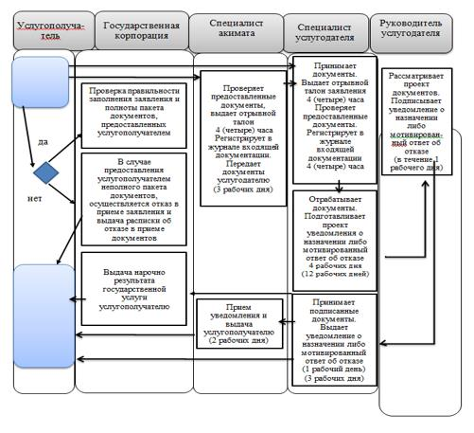

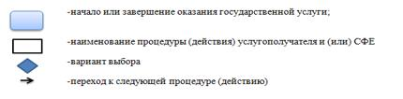

© 2012. РГП на ПХВ «Институт законодательства и правовой информации Республики Казахстан» Министерства юстиции Республики Казахстан